
ΚΕΦΑΛΑΙΟ 7

ΟΙΚΟΝΟΜΙΚΗ ΠΟΛΙΤΙΚΗ ΚΑΙ ΔΗΜΟΣΙΕΣ ΕΠΙΧΕΙΡΗΣΕΙΣ

7.1 Εισαγωγή

Οι Δημόσιες Επιχειρήσεις (Δ.Ε.) αποτελούν κομβικό σημείο αναφοράς της οικονομικής πολιτικής της Κυβέρνησης. Η διαδικασία προσαρμογής των Δημοσίων Επιχειρήσεων στις σημερινές απαιτήσεις θα συνεχισθεί μέσα στο πλαίσιο που περιγράφεται από τον σχετικό νόμο για τον εκσυγχρονισμό και την ανάπτυξη τους (Ν. 2414/1996). Σημαντικές παρεμβάσεις έχουν ήδη αρχίσει να πραγματοποιούνται στη δομή της οργάνωσης, στη λειτουργία και τη χρηματοδότηση των επενδύσεων των Δ.Ε.. Αυτές οι παρεμβάσεις στοχεύουν στη βελτίωση της ποιότητας των παρεχομένων υπηρεσιών, την αύξηση της παραγωγικότητας και την αύξηση της συμβολής των Δ.Ε. στη βελτίωση των μεγεθών της εθνικής οικονομίας. Η πραγματική σύγκλιση της ελληνικής οικονομίας με τις οικονομίες των κρατών-μελών της Ευρωπαϊκής Ενωσης θα εξαρτηθεί σε μεγάλο βαθμό από την επιτυχία των παρεμβάσεων αυτών. Οι βασικοί άξονες της κυβερνητικής πολιτικής στις Δ.Ε. την επόμενη τριετία είναι οι εξής:
• Αύξηση του αριθμού των μετοχοποιουμένων επιχειρήσεων.
• Συμψηφισμός των αλληλόχρεων λογαριασμών των Δημοσίων Επιχειρήσεων και ιδιαίτερα μεταξύ των επιχειρήσεων αυτών και του κρατικού τομέα.
• Δημιουργία «στρατηγικών συνεργασιών» σε τομείς τεχνολογικής αιχμής.
• Αυστηρή εφαρμογή των επιχειρησιακών σχεδίων που υποβάλλονται στην κυβέρνηση σύμφωνα με το Ν. 2414/1996.
• Έλεγχος των Διοικήσεων με βάση την επίτευξη των στόχων που έχουν τεθεί, ιδιαίτερα όσον αφορά τον περιορισμό των λειτουργικών δαπανών.
• Αξιολόγηση και έλεγχος της πολιτικής των επενδύσεων και του δανεισμού τους καθώς και εφαρμογή αυστηρών κανόνων στις περιπτώσεις χορήγησης εγγυήσεων του Δημοσίου.
• Έλεγχος της τιμολογιακής τους πολιτικής με στόχο την αποκλιμάκωση του πληθωρισμού, λαμβάνοντας υπόψη και την ανάγκη αυτοχρηματοδότησης μέρους των επενδυτικών τους προγραμμάτων.
• Επανεξέταση της μερισματικής πολιτικής των μη εισηγμένων στο Χρηματιστήριο Δ.Ε..

7.2 Παραγωγή και Απασχόληση

Η ακαθάριστη αξία των παραγομένων αγαθών και υπηρεσιών από τις 48 μεγαλύτερες Δ.Ε. για το 1997 εκτιμάται σε 3.500 δισ. δρχ. και αποτελεί το 11% του ΑΕΠ. Η προστιθεμένη αξία υπολογίζεται σε 1.800 δισ. δρχ. και αποτελεί το 7% του ΑΕΠ σε τιμές συντελεστών παραγωγής. Η σύγκριση των επενδύσεων του τομέα (17,7% του συνόλου των εγχωρίων επενδύσεων ή. 4% του ΑΕΠ) με την προστιθεμένη αξία του οδηγεί στο συμπέρασμα ότι υπάρχουν περιθώρια σημαντικής αύξησης της συνολικής παραγωγικότητας των συντελεστών της παραγωγής. Την επόμενη τριετία:
• Θα συνεχισθεί η πολιτική εξυγίανσης των επιχειρήσεων, με στόχο την μείωση των λειτουργικών τους δαπανών, προκειμένου να βελτιωθούν τα οικονομικά τους αποτελέσματα. Χωρίς κατάλληλο έλεγχο των μισθολογικών παροχών και χωρίς την εκλογίκευση των υφισταμένων μισθολογίων, οι Δ.Ε. δεν θα κατορθώσουν να αντιμετωπίσουν τα προβλήματα που παρουσιάζουν.
• Θα συνεχισθεί η εφαρμογή του Ν. 2190/1994 όσον αφορά τις προσλήψεις με εξαίρεση τα διευθυντικά στελέχη όπου εφαρμόζονται οι σχετικές διατάξεις του Ν. 2414/1996. Ηδη η πολιτική της Κυβέρνησης που σχετίζεται με τον περιορισμό των προσλήψεων και τη μείωση του πλεονάζοντος προσωπικού αποδίδει καρπούς. Ο αριθμός των 131.000 ατόμων που απασχολούνται στις 48 Δ.Ε. είναι μικρότερος αυτού των προηγουμένων ετών.
• Θα επανεξετασθεί ο τρόπος χορήγησης κρατικής εγγύησης στα δάνεια των Δημοσίων Επιχειρήσεων στόχο την μείωση των εγγυήσεων αυτών. Παράλληλα, η Κυβέρνηση θα επανεξετάσει τη δυνατότητα οριστικού συμψηφισμού και αποπληρωμή των μεταξύ των Δ.Ε. ληξιπρόθεσμων οφειλών, όπως επίσης των οφειλών των Δ. Ε. προς το Δημόσιο και τους φορείς Κοινωνικής Ασφάλισης.

7.3 Τιμολογιακή Πολιτική

Με δεδομένη την εισοδηματική πολιτική για το 1998 και την αναμενόμενη αύξηση της παραγωγικότητας, μπορεί να υποστηριχθεί ότι από την πλευρά του κόστους εργασίας δεν θα υπάρξουν πιέσεις επί των τιμολογίων των μεγαλύτερων Δημοσίων Επιχειρήσεων. Οι αυξήσεις των τιμολογίων των παρεχομένων υπηρεσιών από τις ΔΕΚΟ μέσα στο 1998 μπορεί να είναι μηδενικές ή ελάχιστες. Πρέπει να σημειωθεί ότι κατά το 1997 η επίπτωση των αυξήσεων των τιμολογίων των Δ.Ε. στο Δ.Τ.Κ. υπολογίζεται σε 0,4% περίπου. Η επίπτωση αυτή αποτελεί το 7% της μέσης αύξησης που αναμένεται στον Δ.Τ.Κ. εντός του 1997. Με την υπόθεση λοιπόν ότι θα υπάρξει συγκράτηση των τιμολογίων των επιχειρήσεων για μία διετία, ο στόχος για μείωση του μέσου πληθωρισμού στο 3,7% το 1998 και 2,5% το 1999 γίνεται περισσότερο ρεαλιστικός.

7.4 Επενδύσεις και ανάγκες σε κεφάλαιαh

Κύριος προωθητικός παράγοντας της ανάπτυξης, της απασχόλησης, της παραγωγής και του εισοδήματος θα είναι, κατά την προσεχή τριετία, οι ακαθάριστες επενδύσεις παγίου κεφαλαίου και οι εξαγωγές. Οι επενδύσεις των 48 Δ. E. που παρακολουθεί το Υπουργείο

Πίνακας 7.1 Δανειακές ανάγκες Δημοσίων Επιχειρήσεων (Δ. Ε.)
(ποσά σε δισ. δρχ.)
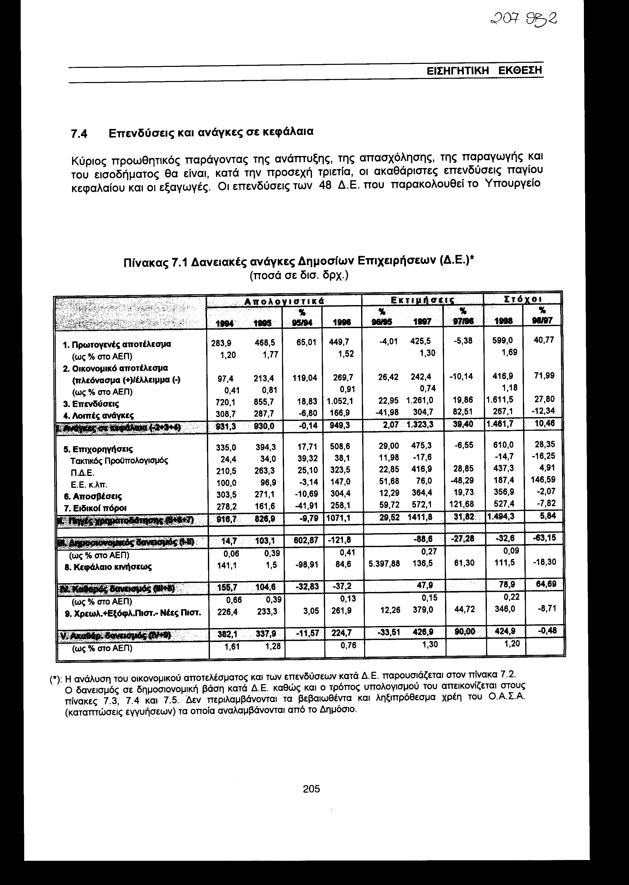
Eθνικής Οικονομίας (ΥΠ.ΕΘ.Ο.) εκτιμάται ότι θα ανέλθουν σε 1.260 δισ. δρχ. το 1997, ή το 4% του ΑΕΠ σε τιμές αγοράς και το 18,5% του συνόλου των επενδύσεων που πραγματοποιούνται στη χώρα. Με δεδομένο τον όγκο και τη σημασία αυτών των επενδύσεων για την αναβάθμιση και διεύρυνση του εγχώριου παραγωγικού δυναμικού, η χρηματοδότηση τους με το ελάχιστο δυνατό κόστος για την εθνική οικονομία ενισχύει σημαντικά τις αναπτυξιακές προοπτικές της χώρας. Οι δυσκολίες που αντιμετωπίζει ο Προϋπολογισμός (Τακτικός και Δημοσίων Επενδύσεων) για τη συνέχιση της άμεσης ή έμμεσης επιχορήγησης των Δημοσίων Επιχειρήσεων και τα στενά περιθώρια δανεισμού, αποτελούν τους κύριους περιοριστικούς παράγοντες για την ανάπτυξη των επιχειρήσεων αυτών.
Με τα δεδομένα αυτά η αύξηση του μετοχικού τους κεφαλαίου με προσφυγή στον ιδιωτικό τομέα μέσω του χρηματιστηρίου προσφέρεται για την άντληση πόρων με σκοπό τη χρηματοδότηση των επενδύσεων τους. Επίσης θα αποτελέσει έναυσμα, και συγχρόνως πίεση, για τον εκσυγχρονισμό των λειτουργικών και παραγωγικών δομών των επιχειρήσεων αυτών. Το παράδειγμα του Ο.Τ.Ε. κρίνεται απόλυτα επιτυχημένο και αποτελεί οδηγό για παρόμοιες εξελίξεις και σε άλλες επιχειρήσεις. Η πώληση του δεύτερου μεριδίου του Ο.Τ. Ε. πραγματοποιήθηκε ήδη με μεγάλη επιτυχία, ενώ θα εισαχθούν εντός των προσεχών μηνών και οι επιχειρήσεις Δ.Ε.Π., Καταστήματα Αφορολογήτων Ειδών, και Χρηματιστήριο Αξιών Αθηνών.
Για την περίοδο 1998-2000 η Κυβέρνηση προγραμματίζει την εισαγωγή στο Χρηματιστήριο των ακολούθων κερδοφόρων Δ.Ε.: Α.Ε. ΔΙ.Κ. (Διώρυγα Κορίνθου), Δ.Ε.Θ. (Διεθνής Έκθεση Θεσσαλονίκης), Κ.Ε.Δ. (Κτηματική Εταιρεία Δημοσίου), Ε.ΥΔ.Α.Π. (Εταιρεία Ύδρευσης Αποχέτευσης Πρωτεύουσας), Ο.Α.Ο. και Ο.Υ.Θ. (Οργανισμοί Αποχέτευσης και Ύδρευσης Θεσσαλονίκης), Ο.Δ.Ι.Ε. (Οργανισμός Διεξαγωγής Ιπποδρομιών Ελλάδος), Ο.Λ. Π. και Ο.Λ.Θ. (Οργανισμοί Λιμένων Πειραιά και Θεσσαλονίκης), Olympic Catering, Ολυμπιακή Τουριστική και Ο.Π.Α.Π.. Όσον αφορά πιο συγκεκριμένα τους Ο.Α.Θ. και Ο.Υ.Θ., η μετοχοποίηση τους θα γίνει μετά την ενοποίηση τους σε ενιαίο φορέα. Επίσης η μετοχοποίηση του Ο.Π.Α.Π. προϋποθέτει την επίλυση σειράς νομικών ζητημάτων, ιδιαίτερα σε ότι αφορά τη διάθεση των εσόδων στους τομείς του αθλητισμού και του πολιτισμού. Για τη Δ.Ε.Η. προέχει η διαμόρφωση του νέου εταιρικού σχήματος και η αναδιοργάνωση της για την έγκαιρη προσαρμογή στο άνοιγμα της εσωτερικής αγοράς ηλεκτρικής ενέργειας στην Ε.Ε..

7.5 Οικονομική δραστηριότητα των Δημοσίων Επιχειρήσεων κατά την περίοδο 1994-1998

Επισκόπηση της περιόδου 1994-1997

Η βελτίωση των συνολικών οικονομικών αποτελεσμάτων των δημοσίων επιχειρήσεων κατά την επισκοπούμενη περίοδο είχε ως αποτέλεσμα τη δημιουργία πρωτογενών πλεονασμάτων, τα οποία συνέβαλαν στη σταθεροποίηση του χρέους και τη βελτίωση της πιστοληπτικής τους ικανότητας. Έτσι, με βάση τα στοιχεία των Πινάκων για τις 48 Δ.Ε. για την ίδια επισκοπούμενη περίοδο, η σχέση του θετικού διαχειριστικού αποτελέσματος με το ΑΕΠ παρουσιάζει αυξητική τάση. Ενώ το πλεόνασμα αντιπροσώπευε το 0,41% του ΑΕΠ το 1994, το 1997 προβλέπεται να ανέλθει στο 0,74% του ΑΕΠ. Ειδικότερα το πρωτογενές πλεόνασμα αυξάνεται κατά το 1997 σε 1.30% του ΑΕΠ, έναντι 1,20% του ΑΕΠ κατά το 1994.

Πίνακας 7.2 Οικονομικό αποτέλεσμα και επενδύσεις Δ.Ε. κατά επιχείρηση
(ποσά σε εκατ. δρχ.)
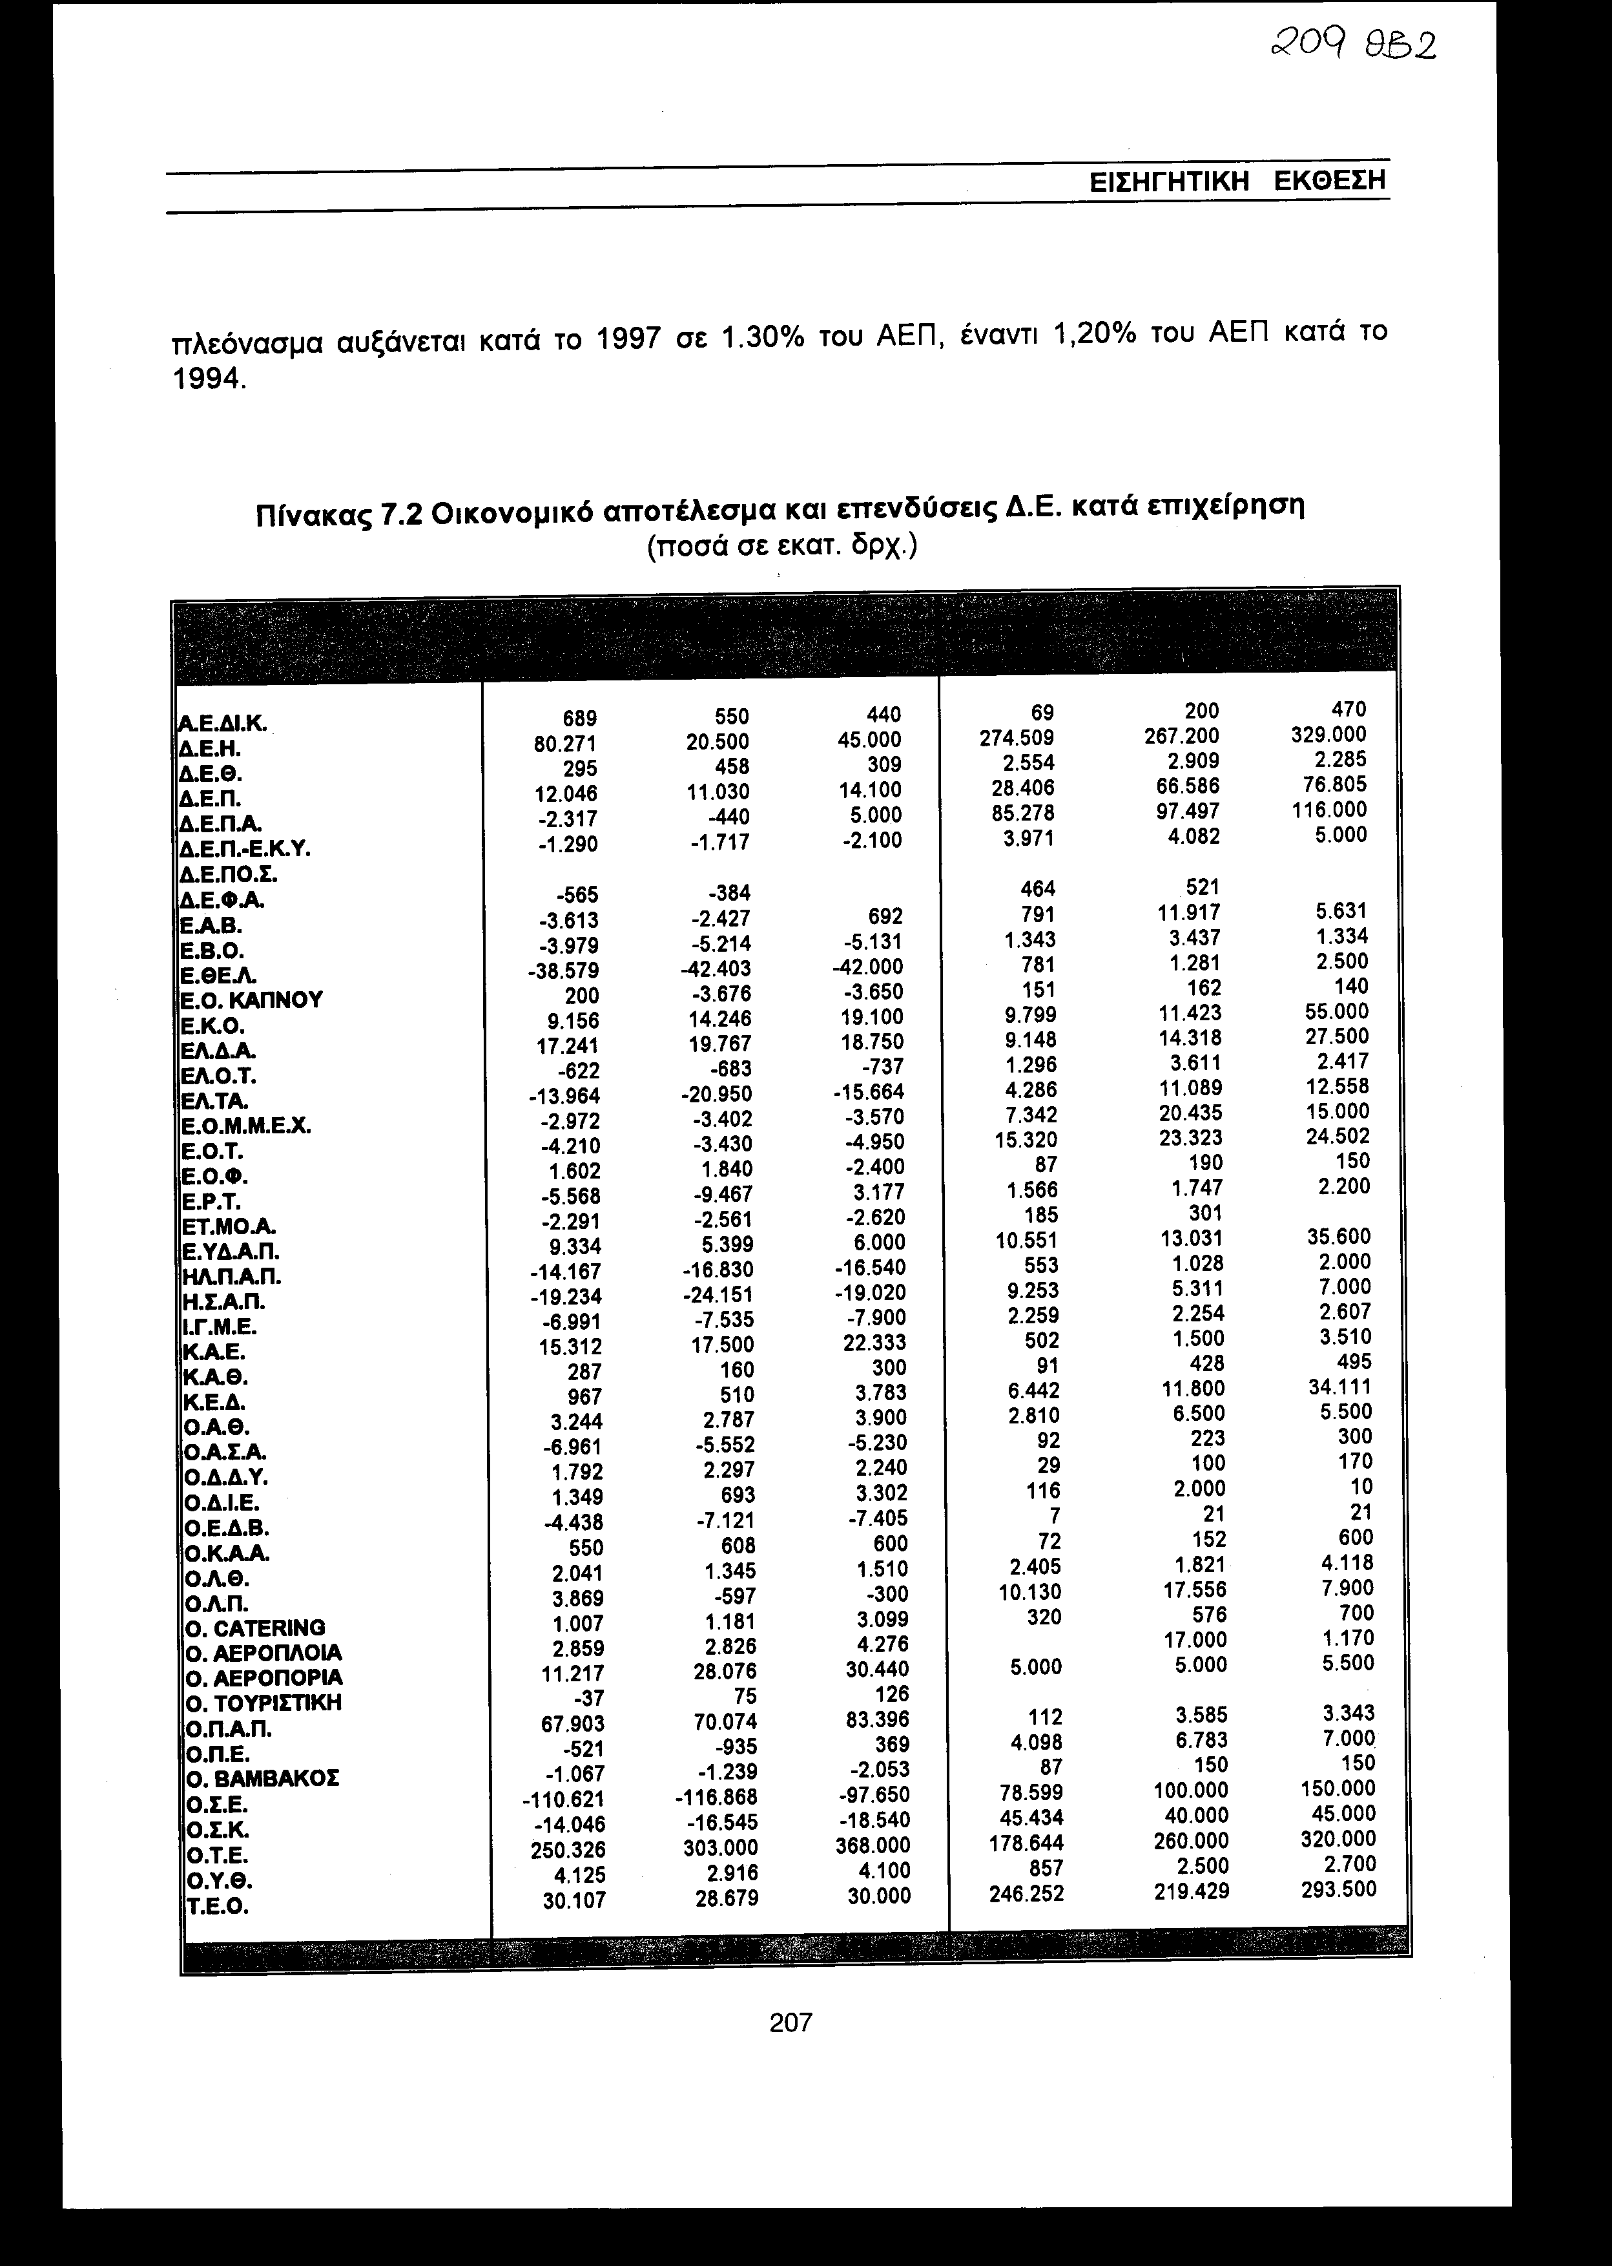
Πίνακας 7.3 Δανειακές ανάγκες και πηγές χρηματοδότησης Δ.Ε. κατά επιχείρηση-
απολογιστικά 1996
(ποσά σε εκατ. δρχ.)
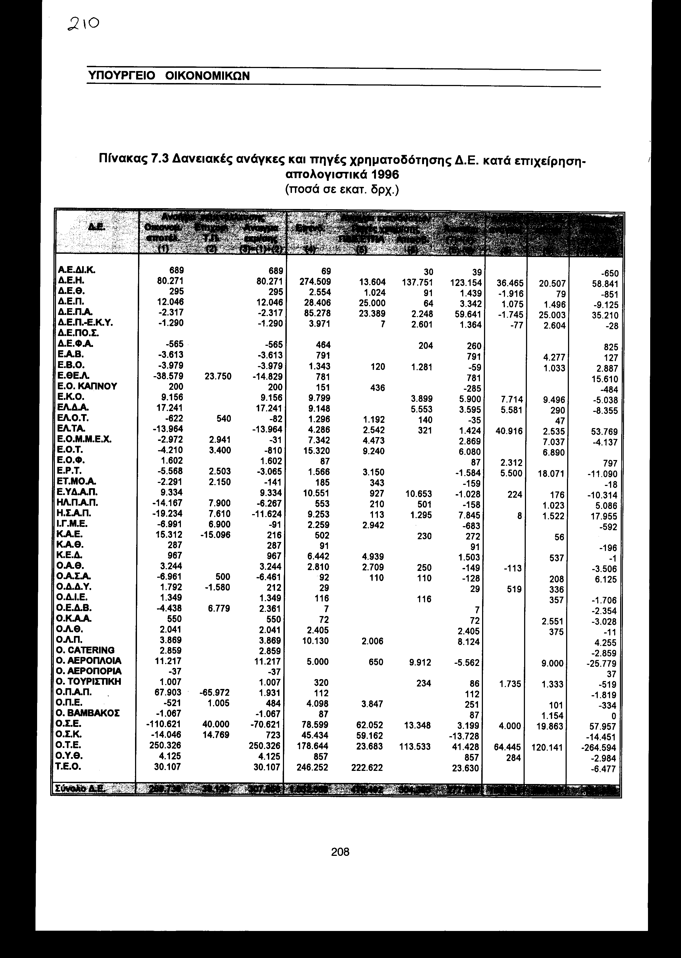
Πίνακας 7.4 Δανειακές ανάγκες και πηγές χρηματοδότησης Δ.Ε. κατά επιχείρηση -
εκτιμήσεις 1997
(ποσά σε εκατ. δρχ.)
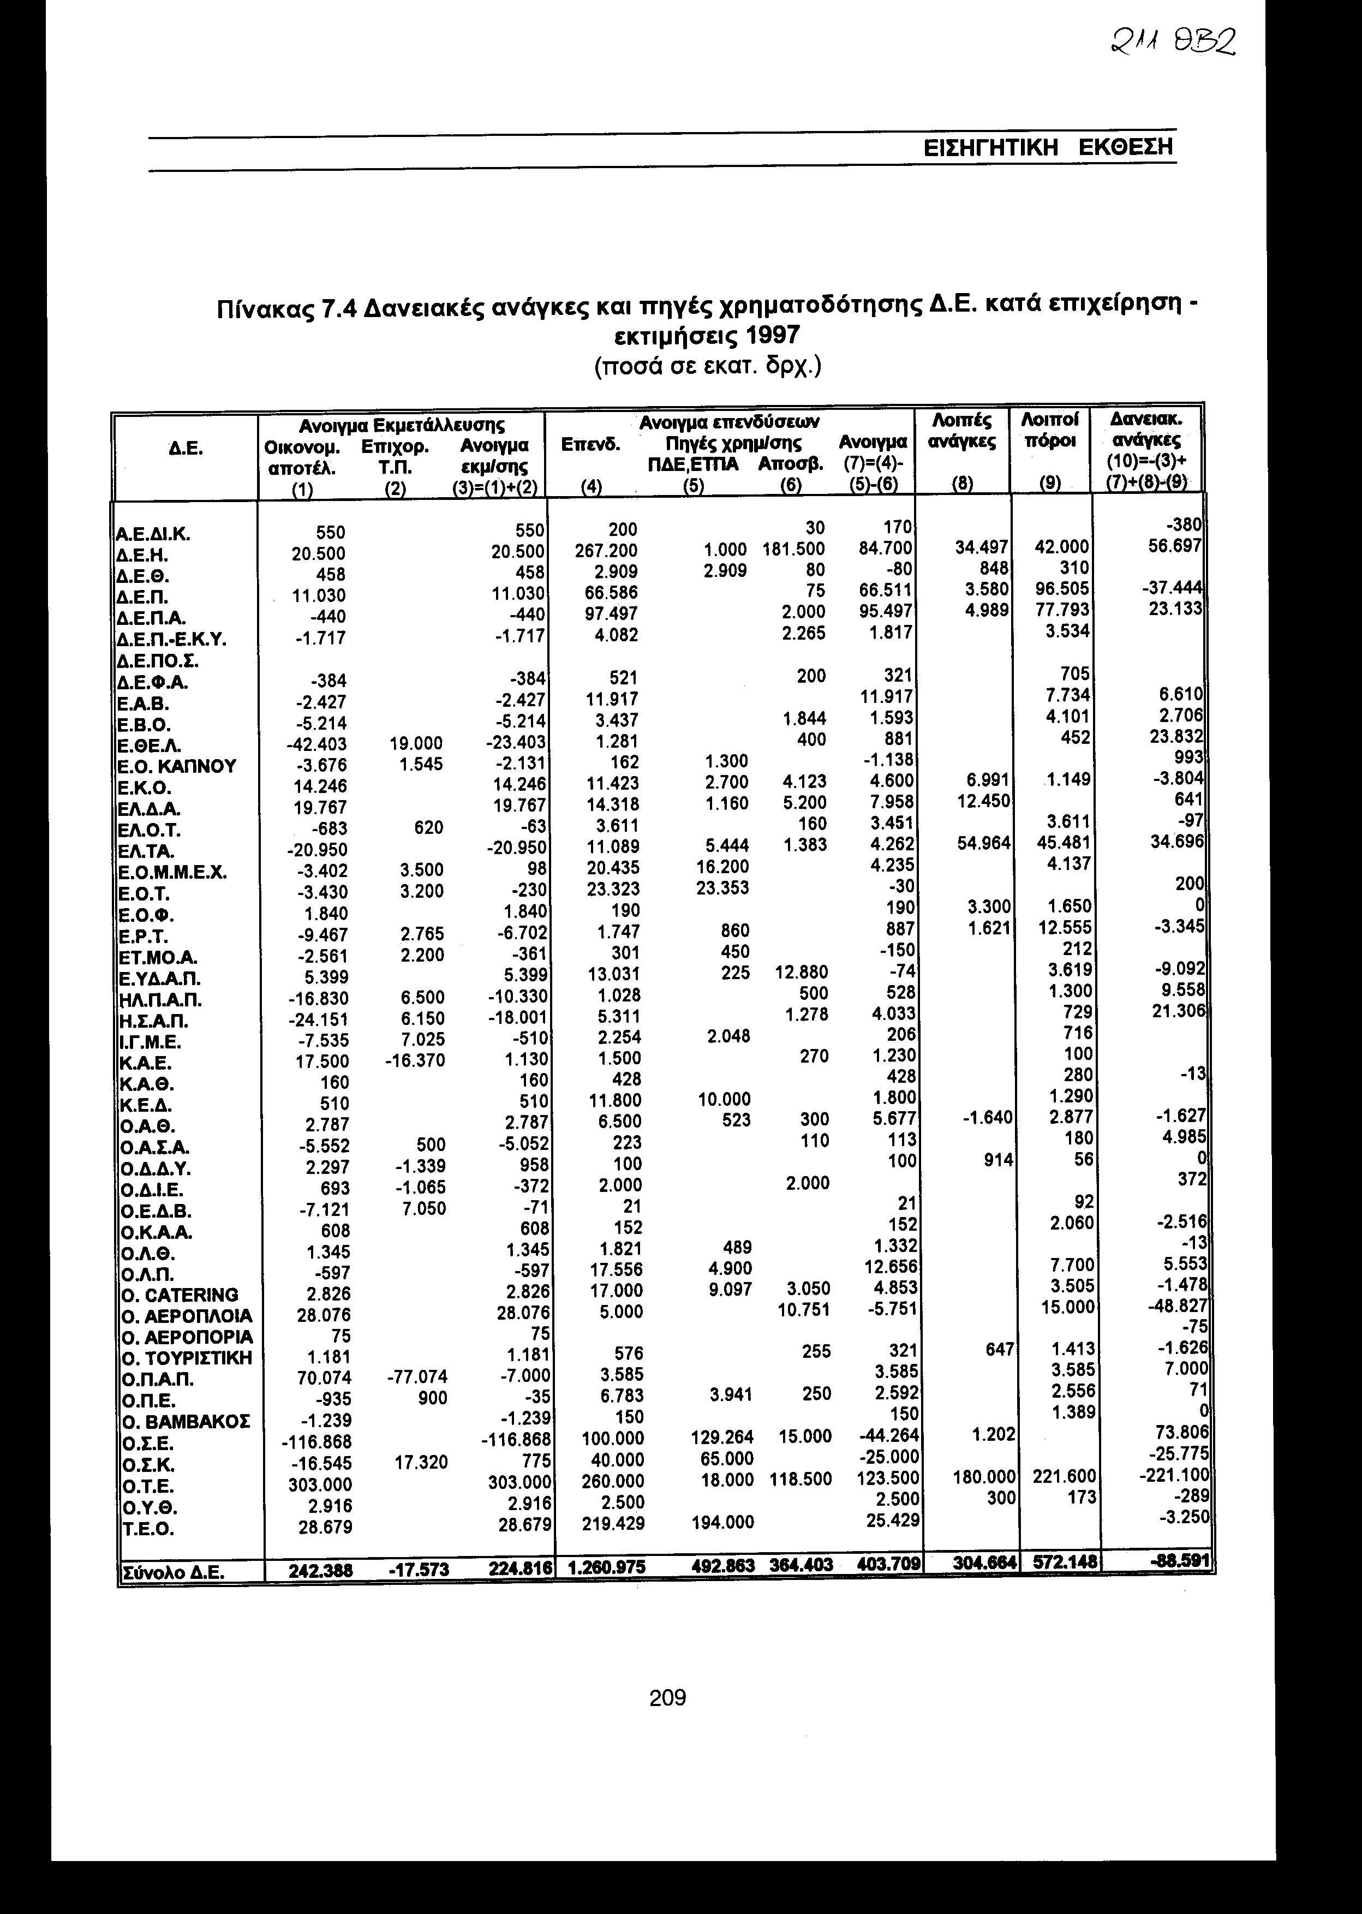
Προοπτικές για το 1998
Στο πλαίσιο του ισχύοντος Προγράμματος Σύγκλισης προβλέπεται να συνεχισθεί η τάση βελτίωσης του δημοσιονομικού πλεονάσματος των δημοσίων επιχειρήσεων που διαμορφώθηκε κατά την διετία 1996-1997. Με βάση τη γενική αυτή αρχή έχει καταρτιστεί ο προϋπολογισμός των δημοσίων επιχειρήσεων για το 1998, όπου αναμένεται αύξηση των εσόδων κατά 10,26% προερχόμενη κυρίως από αυξήσεις του κύκλου εργασιών. Θα συνεχισθεί επίσης η προσπάθεια περιορισμού των λειτουργικών δαπανών των δημοσίων επιχειρήσεων παράλληλα με τη πολιτική μείωσης της απασχόλησης (με την εφαρμογή του μέτρου 5 αποχωρήσεις προς 1 πρόσληψη). Προβλέπεται να επιταχυνθεί επίσης ο εκσυγχρονισμός και η βελτίωση της ανταγωνιστικότητας των δημοσίων επιχειρήσεων μέσω της σημαντικής αύξησης των επενδύσεων. Λαμβάνοντας υπόψη τις ανωτέρω βασικές παραδοχές, τα συνολικά οικονομικά μεγέθη για το 1998 προβλέπεται ότι θα διαμορφωθούν ως εξής:
• Το οικονομικό αποτέλεσμα θα είναι θετικό και θα αντιπροσωπεύει το 1,18% του ΑΕΠ, έναντι ποσοστού 0,74% του 1997 σημειώνοντας αύξηση 72%, ήτοι από 242,4 δισ. δρχ. σε 416,9 δισ. δρχ. Ειδικότερα, το πρωτογενές πλεόνασμα προβλέπεται να αυξηθεί περαιτέρω το 1998 (σε 1,69% του ΑΕΠ).
• Οι συνολικές επενδύσεις θα ανέλθουν στο ύψος των 1.612 δισ. δρχ. και θα σημειώσουν αύξηση 27,8%. Οι επενδύσεις αφορούν κυρίως τους τομείς των τηλεπικοινωνιών, της ενέργειας και των μεταφορών. Παρά την εντυπωσιακή αύξηση των επενδύσεων των δημοσίων επιχειρήσεων κατά το 1998 προβλέπεται δημοσιονομικό πλεόνασμα που εκτιμάται σε 0,09% του ΑΕΠ.

7.6 Επιχειρησιακή δραστηριότητα

Η ευρύτερη δραστηριότητα των Δ.Ε. προς το κοινωνικό σύνολο και την οικονομική ζωή πρέπει να συμβαδίζει προς τις γενικότερες διεθνείς τάσεις και εξελίξεις. Οι αλλαγές που συντελούνται στο διεθνές επιχειρηματικό περιβάλλον επιβάλουν περιορισμούς, αλλά δημιουργούν και νέες ευκαιρίες. Συγκεκριμένα:
• Η απελευθέρωση και παγκοσμιοποίηση των χρηματιστηριακών αγορών, με την παράλληλη αύξηση της ικανότητας χρηματιστηριακών κολοσσών να επηρεάζουν το οικονομικό γίγνεσθαι σε χώρες, η ομάδες χωρών, επιβάλλουν στις Δ.Ε. που αντιπροσωπεύουν σημαντικό μέρος των εθνικών παραγωγικών δραστηριοτήτων, να στηρίζουν τις εθνικές τους οικονομίες, μέσω της βελτιοποίησης της επιχειρησιακής τους λειτουργίας, αύξηση της ανταγωνιστικότητας, και μεγιστοποίηση των καθαρών αποτελεσμάτων τους.
• Οι δυσμενείς εξελίξεις στις περιβαλλοντικές συνθήκες, (π.χ. με την ένταση του φαινομένου του θερμοκηπίου), η συνεχιζόμενη καταστροφή της φύσης, και η παράλληλη υποχρέωση κάθε κυβέρνησης να κληρονομήσει στις επόμενες γενεές εναρμονισμένες οικολογικά επιχειρησιακές δραστηριότητες, επιβάλλουν στις Δ.Ε. να αναλάβουν ρόλο πρωτεργάτη προστασίας του περιβάλλοντος χώρου.

Πίνακας 7.5 Δανειακές ανάγκες και πηγές χρηματοδότησης Δ.Ε. κατά επιχείρηση-
στόχοι 1998
(ποσά σε εκατ. δρχ.)
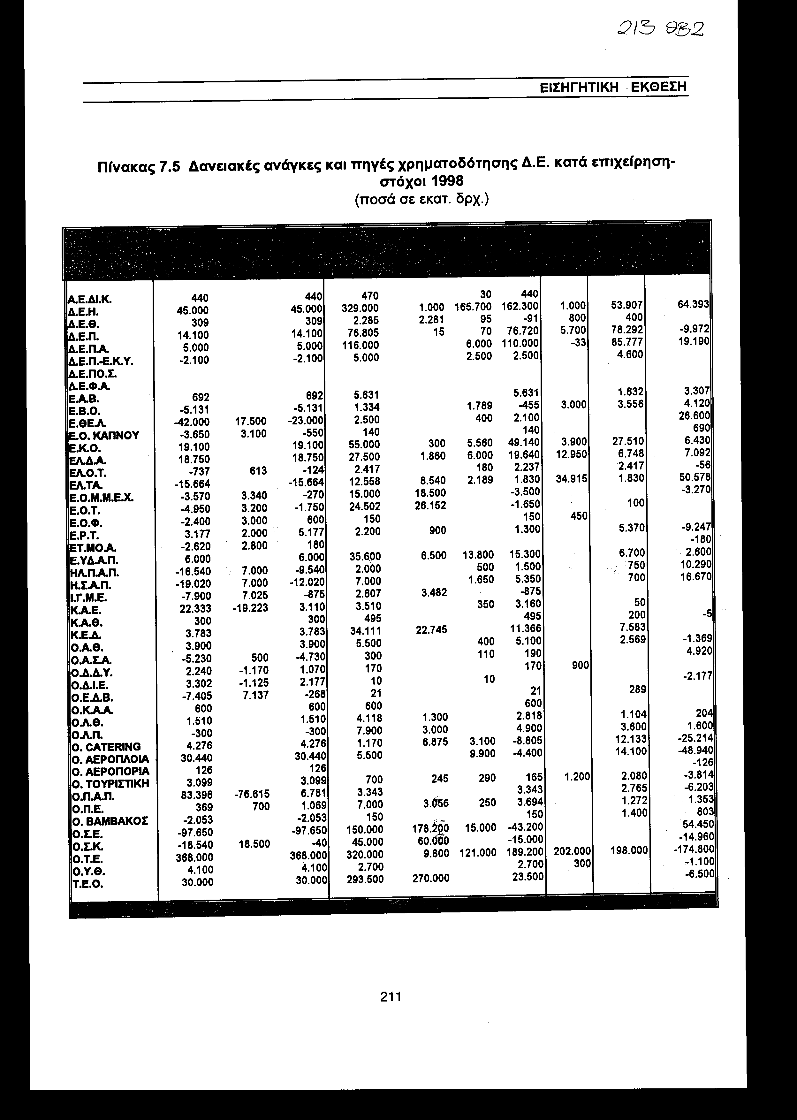
• Οι συγκεκριμένες τάσεις στο ευρύτερο επιχειρησιακό περιβάλλον που περιλαμβάνουν μεταξύ άλλων, την μείωση των επιχορηγήσεων από το κράτος, την ζήτηση καλύτερης εξυπηρέτησης από τους πολίτες, τη συνεχή βελτίωση προσφερομένων υπηρεσιών από ανταγωνιστικές προς τις Δ.Ε. επιχειρήσεις, τη ραγδαία αύξηση της καινοτομικής ικανότητας άλλων χωρών, τη διάβρωση της δύναμης της επωνυμίας των Ελληνικών προϊόντων (υπηρεσιών), και την εμφάνιση μικρο-αγορών με αγοραστικές ιδιαιτερότητες, επιβάλλουν τον επακριβή προσδιορισμό από κάθε μία Δ.Ε. ξεχωριστά των δυνάμεων και αδυναμιών τους, τη πλήρη κατανόηση των ευκαιριών και δυσκολιών του επιχειρησιακού τους περιβάλλοντος και την ανάπτυξη στρατηγικών επιβίωσης και εξέλιξης.
Οι τρεις κατευθυντήριοι άξονες στους οποίους πρέπει να κινηθούν οι Δ.Ε. είναι:
• Πελατοκεντρικός και ανθρωποκεντρικός, δηλαδή να δοθεί προσοχή στην ικανοποίηση των χρηστών των υπηρεσιών ή των προϊόντων τους, καθώς και στην αναβάθμιση των εργαζομένων σε αυτές.
• Περιβαντολλογικός, δηλαδή να δοθεί προσοχή στη μη περαιτέρω επιβάρυνση του περιβάλλοντος από δραστηριότητες Δ.Ε. και διατήρηση της οικολογικής ισορροπίας.
• Αγορακεντρικός, δηλαδή να δοθεί προσοχή στην ουσιώδη επίτευξη και διατήρηση ανταγωνιστικών επιχειρησιακών πλεονεκτημάτων και τη δημιουργία ενδοεπιχειρησιακής δυναμικής, η οποία θα επιτρέψει τη συνεχή προσαρμογή σε νέες επιχειρησιακές συνθήκες και τη αδιάκοπη προσέλκυση αγοραστών και χρηστών.
Για την πραγματοποίηση των παραπάνω, είναι πρώτα από όλα αναγκαίο, να γίνει η αποτίμηση του εσωτερικού και εξωτερικού επιχειρησιακού περιβάλλοντος της κάθε μίας Δ.Ε. ξεχωριστά. Αυτή η αποτίμηση προσδιορίζει τις δυνάμεις και αδυναμίες, επιχειρησιακές ευκαιρίες και δυσκολίες σε επίπεδο Δ.Ε., η επιμέρους δραστηριότητας, κάθε μίας από αυτές ξεχωριστά. Πολλές Δ.Ε. έχουν ήδη προβεί στην αποτύπωση του ενδο-, και εξωτερικού-επιχειρησιακού περιβάλλοντος τους, και βρίσκονται στη φάση εκπόνησης επιχειρησιακών σχεδίων.
Χαρακτηριστική διαρθρωτική αλλαγή στις επιχειρησιακές δραστηριότητες των Δ.Ε. όσον αφορά τον ανθρωποκεντρικό και πελατοκεντρικό κατευθυντήριο άξονα, αναφέρεται στη γενική εισαγωγή πρακτικών «ολικής ποιότητας» σε όλες τις Δ.Ε., και ιδιαίτερα αυτές που προσφέρουν υπηρεσίες στο ευρύτερο κοινωνικό σύνολο. Είναι ευρέως γνωστά τα προβλήματα χρονοτριβών, αναποτελεσματικότητας, υψηλού άμεσου προς έμμεσο όφελος, ελλιπούς κατάρτισης, έλλειψης επαγγελματικής και επιχειρηματικής κουλτούρας, πολυδιάσπασης αντικειμένων, έλλειψης ευέλικτων μηχανισμών και έλλειψης ενδοεπιχειρησιακής επικοινωνίας στις Δ.Ε.. Η εισαγωγή και αφομοίωση πρακτικών «ολικής ποιότητας» στις Δ.Ε. αναμένεται να έχει ως αποτέλεσμα γρήγορη διαφανή και αποτελεσματική λειτουργία, βελτίωση των αποδόσεων και ικανοποίησης του ανθρώπινου δυναμικού των Δ.Ε., λιτές δομές, και γενικότερα την τοποθέτηση της ικανοποιήσεως και εξυπηρετήσεως του πολίτη ως κεντρικού σημείου αναφοράς. Τα μέσα για την πραγματοποίηση των παραπάνω είναι γνωστά και συγκεκριμένα. Αναφερόμενοι ενδεικτικά στο σημείο επικοινωνίας με τον πολίτη, τέτοια μέτρα περιλαμβάνουν τη δημιουργία υπηρεσιών «μίας στάσης» (one-stop shop) και την παροχή τηλευπηρεσιών. Κατά το 1998, αναμένεται να αρχίσει η προσπάθεια γενικευμένης εισαγωγής πρακτικών «ολικής ποιότητας» στις Δ.Ε..

ΚΕΦΑΛΑΙΟ 8

ΟΡΓΑΝΙΣΜΟΙ ΚΟΙΝΩΝΙΚΗΣ ΑΣΦΑΛΙΣΗΣ ΚΑΙ ΠΡΟΝΟΙΑΣ

8.1 Γενικά

Η κρίση των θεσμών κοινωνικής ασφάλισης σε όλες ανεξαιρέτως τις Ευρωπαϊκές χώρες, οφείλεται στην ανατροπή των δεδομένων στα οποία τα συστήματα κοινωνικής ασφάλισης και το κράτος-πρόνοια βασίσθηκαν. Η ανατροπή αυτών των δεδομένων σχετίζεται με:
• τις τελείως διαφορετικές συνθήκες ανταγωνισμού λόγω διεθνοποίησης της οικονομίας,
• τις εξελίξεις στα δημογραφικά δεδομένα (επιμήκυνση του μέσου όρου ζωής και υπογεννητικότητα),
• τις εξελίξεις στην ιατρική τεχνολογία,
που έχουν επιφέρει την εκ βάθρων ανατροπή των αναλογιστικών παραδοχών του παρελθόντος όσον αφορά την αγορά εργασίας, αυξητικές τάσεις της ανεργίας, και εντυπωσιακή αύξηση των δαπανών για κοινωνικές παροχές και παροχές υγείας. Αυτά επηρεάζονται περαιτέρω αρνητικά στην περίπτωση της Ελλάδας, από τον μεγάλο αριθμό ταμείων κύριας και επικουρικής ασφάλισης που αποτελεί διαρθρωτική αδυναμία του Ελληνικού ασφαλιστικού συστήματος. Ο μεγάλος αυτός αριθμός ταμείων προξένησε υπερβολική διόγκωση εξόδων του συστήματος κοινωνικής ασφάλισης που δεν οφείλονταν στις δημογραφικές και άλλες εξελίξεις.
Οι νέες συνθήκες κατέστησαν επιτακτική την ανάγκη για διαρθρωτικές αλλαγές στα συστήματα κοινωνικής ασφάλισης και το κράτος-πρόνοια σε όλες ανεξαιρέτως τις Ευρωπαϊκές χώρες. Οι περισσότερες κυβερνήσεις της Ευρωπαϊκής Ένωσης, συμπεριλαμβανομένης και της ελληνικής, αντέδρασαν θετικά στις νέες αυτές συνθήκες εντείνοντας τις προσπάθειες τους προκειμένου να επιτευχθούν συμφωνίες και να τεθούν σε εφαρμογή τα κατάλληλα μέτρα, που θα διευκολύνουν τις διαρθρωτικές και αναγκαίες αλλαγές και προσαρμογές.
Έτσι, το 1997, η Κυβέρνηση έλαβε άμεσα μέτρα κυρίως προς την κατεύθυνση της οργανωτικής και λειτουργικής βελτίωσης των ασφαλιστικών φορέων με το νομοσχέδιο «Μέτρα κατά της εισφοροδιαφυγής, διασφάλιση εσόδων Ι.Κ.Α. και ρύθμιση άλλων θεμάτων κοινωνικής ασφάλισης». Οι ρυθμίσεις του νόμου επιτρέπουν την αύξηση της αποδοτικότητας του διοικητικού μηχανισμού, τη διασφάλιση των εσόδων και την καταπολέμηση της εισφοροδιαφυγής, ενώ παράλληλα διευκολύνουν μακροπρόθεσμα τις αναγκαίες διαρθρωτικές αλλαγές οι οποίες θα επέλθουν στο σύστημα της κοινωνικής ασφάλισης κατόπιν συμφωνίας με τους κοινοτικούς και κοινωνικούς εταίρους. Επίσης, βρίσκεται υπό επεξεργασία ένα ενιαίο και συστηματικά καταρτισμένο νομοθετικό πλαίσιο που προβλέπει την ενεργό διαχείριση των αποθεματικών των Ασφαλιστικών Φορέων. Σκοπός είναι να καταργηθούν οι διάσπαρτες και συχνά αντιφατικές διατάξεις που ρυθμίζουν το ζήτημα αυτό και έχουν ως αποτέλεσμα τις μικρές αποδόσεις των περιουσιακών στοιχείων των Ασφαλιστικών Οργανισμών.
Αυτά θα διευκολύνουν κατά το 1998 την διαμόρφωση της χρηματοδοτικής βάσης των ταμείων και θα θέσουν τις βάσεις για το ριζικό εκσυγχρονισμό και τη διασφάλιση της βιωσιμότητας του ασφαλιστικού συστήματος σε μακροπρόθεσμη βάση. Η παράταση του εργασιακού βίου θα διευκολύνει περαιτέρω τα παραπάνω. Οι παρεμβάσεις στο θέμα αυτό απαιτούν όμως συναίνεση και διάλογο προκειμένου οι κοινωνικοί εταίροι να προσδιορίσουν τις καταλληλότερες λύσεις. Ο διάλογος με τους κοινωνικούς εταίρους αναμένεται να δώσει απαντήσεις-μέτρα τόσο στα διαρθρωτικά προβλήματα, όπως αυτά της βιωσιμότητας και της χρηματοδότησης, όσο και στο κοινωνικό πρόβλημα της εξασφάλισης ενός δικτύου κοινωνικής προστασίας.

8.2 Οικονομική δραστηριότητα των Οργανισμών Κοινωνικής Ασφάλισης και Πρόνοιας 1994-1998.

Επισκόπηση της περιόδου 1994-1997
Τα οικονομικά αποτελέσματα των επτά κυριοτέρων Οργανισμών Κοινωνικής Ασφάλισης και Πρόνοιας (Ο.Κ.Α.Π.), ήτοι (Ε.Ε., Ε.Ο.Π., Ι.Κ.Α., Ν.Α.Τ., Ο.Α.Ε.Δ., Ο.Γ.Α., Ο.Ε.Κ.), παρουσιάζουν το 1997, σύμφωνα με προσωρινά στοιχεία, δυσμενή εικόνα σε σύγκριση με το προηγούμενο έτος (πίνακας 8.1). Το κοινωνικοασφαλιστικό σύστημα της χώρας αντιμετωπίζει αύξηση των ελλειμμάτων και των δανειακών αναγκών. Δυσμενής είναι επίσης η ευρύτερη εικόνα των διαμορφωμένων τάσεων κατά την περίοδο 1994-1997.
Η ελλειμματικότητα των Ο.Κ.Α.Π. κατά το 1997 είναι αποτέλεσμα της εκτιμώμενης αύξησης των εσόδων 15,9% και των δαπανών κατά 19,2%. Εκτιμάται έτσι ότι το αρνητικό οικονομικό αποτέλεσμα προ των επιχορηγήσεων των Οργανισμών αυτών θα διαμορφωθεί κατά το 1997 σε 1.019,6 δισ. δρχ. έναντι 801,6 δισ. δρχ. το 1996. Το έλλειμμα ως ποσοστό του ΑΕΠ από 2,7% που ήταν το 1996 αναμένεται δε να ανέλθει στο 3,1% το 1997. Σε σχέση με τους στόχους που είχαν τεθεί στον προϋπολογισμό του 1997, παρατηρείται επίσης μια αρνητική απόκλιση των οικονομικών αποτελεσμάτων ύψους 50 δισ. δρχ., η οποία κατά κύριο λόγο οφείλεται στην υπέρβαση των ελλειμμάτων του Ο.ΓΑ, του Ο.Α.Ε.Δ. και Ν.Α.Τ. και στο μικρότερο πλεόνασμα του Ο.Ε.Κ..
Η παραπάνω αύξηση των ελλειμμάτων παρουσιάζεται παρά την συνεχή αύξηση των κρατικών επιχορηγήσεων προς τους Ο.Κ.Α.Π. τα τελευταία χρόνια. Είναι χαρακτηριστικό ότι οι επιχορηγήσεις αυτές αυξήθηκαν το 1997 κατά 9,9% σε σχέση με το 1996. Η πολιτική των επιχορηγήσεων προς τους Ο.Κ.Α.Π. κρίνεται αναγκαία προκειμένου να αποφευχθεί ο δανεισμός από το τραπεζικό σύστημα. Το κόστος δανεισμού του κράτους είναι σαφώς μικρότερο από αυτό που μπορούν να επιτύχουν οι Ο.Κ.Α.Π. και η πολιτική αυτή συμβάλλει στη μείωση του κόστους δανεισμού του ευρύτερου Κυβερνητικού τομέα. Η αύξηση των ελλειμμάτων θα έχει άμεση επίπτωση στον καθαρό δημοσιονομικό δανεισμό των Ο.Κ.Α.Π. το 1997, ο οποίος εκτιμάται ότι θα ανέλθει σε 283,1 δισ. δρχ. και αποτελεί το 0,87% του ΑΕΠ, έναντι 73,4 δισ. δρχ. το 1996. Ομοίως, ο ακαθάριστος δανεισμός των Ο.Κ.Α.Π. για το 1997 εκτιμάται ότι θα διαμορφωθεί στο 1,28% του ΑΕΠ, έναντι 0,70% του 1996 και 0,56% του 1995.
Οι επενδύσεις των Ο.Κ.Α.Π. παρουσιάζονται στους πίνακες 8.1 και 8.2 από τα στοιχεία των οποίων προκύπτει σημαντική αύξηση το 1997, η οποία οφείλεται στην αύξηση των επενδύσεων του Οργανισμού Εργατικής Κατοικίας.

Πίνακας 8.1 Δανειακές ανάγκες Οργανισμών Κοιν. Ασφάλισης και Πρόνοιας
(Ο.Κ.Α.Π.)*
(ποσά σε δισ. δρχ.)
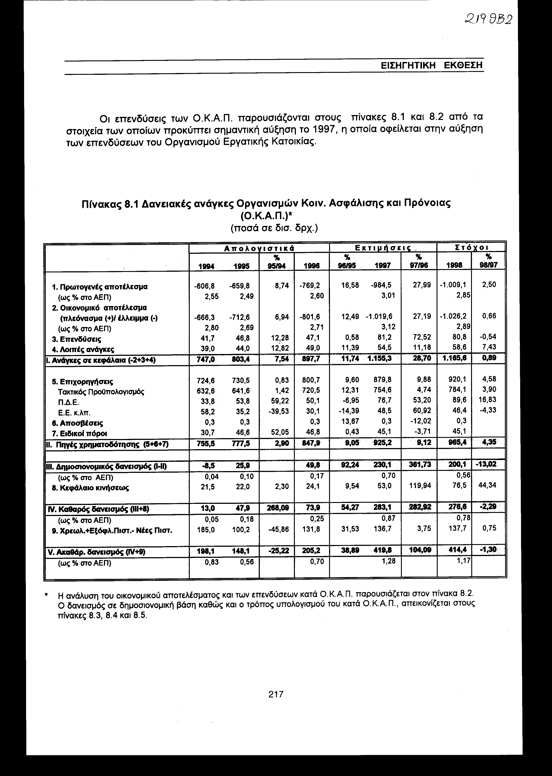
Πίνακας 8.2 Οικονομικό αποτέλεσμα και επενδύσεις Ο.Κ.Α.Π. κατά Οργανισμό
(ποσά σε εκατ. δρχ.)

Ο πίνακας 8.3. περιγράφει τις δανειακές ανάγκες των Ο.Κ.Α.Π. κατά οργανισμό και πηγές χρηματοδότησης απολογιστικά για το έτος 1996, ενώ ο πίνακας 8.4 δίνει τις εκτιμήσεις για το έτος 1997 στο ίδιο θέμα.

Πίνακας 8.3 Δανειακές ανάγκες και πηγές χρηματοδότησης Ο.Κ.Α.Π. κατά Οργανισμό
απολογιστικά 1996
(ποσά σε εκατ. δρχ.)
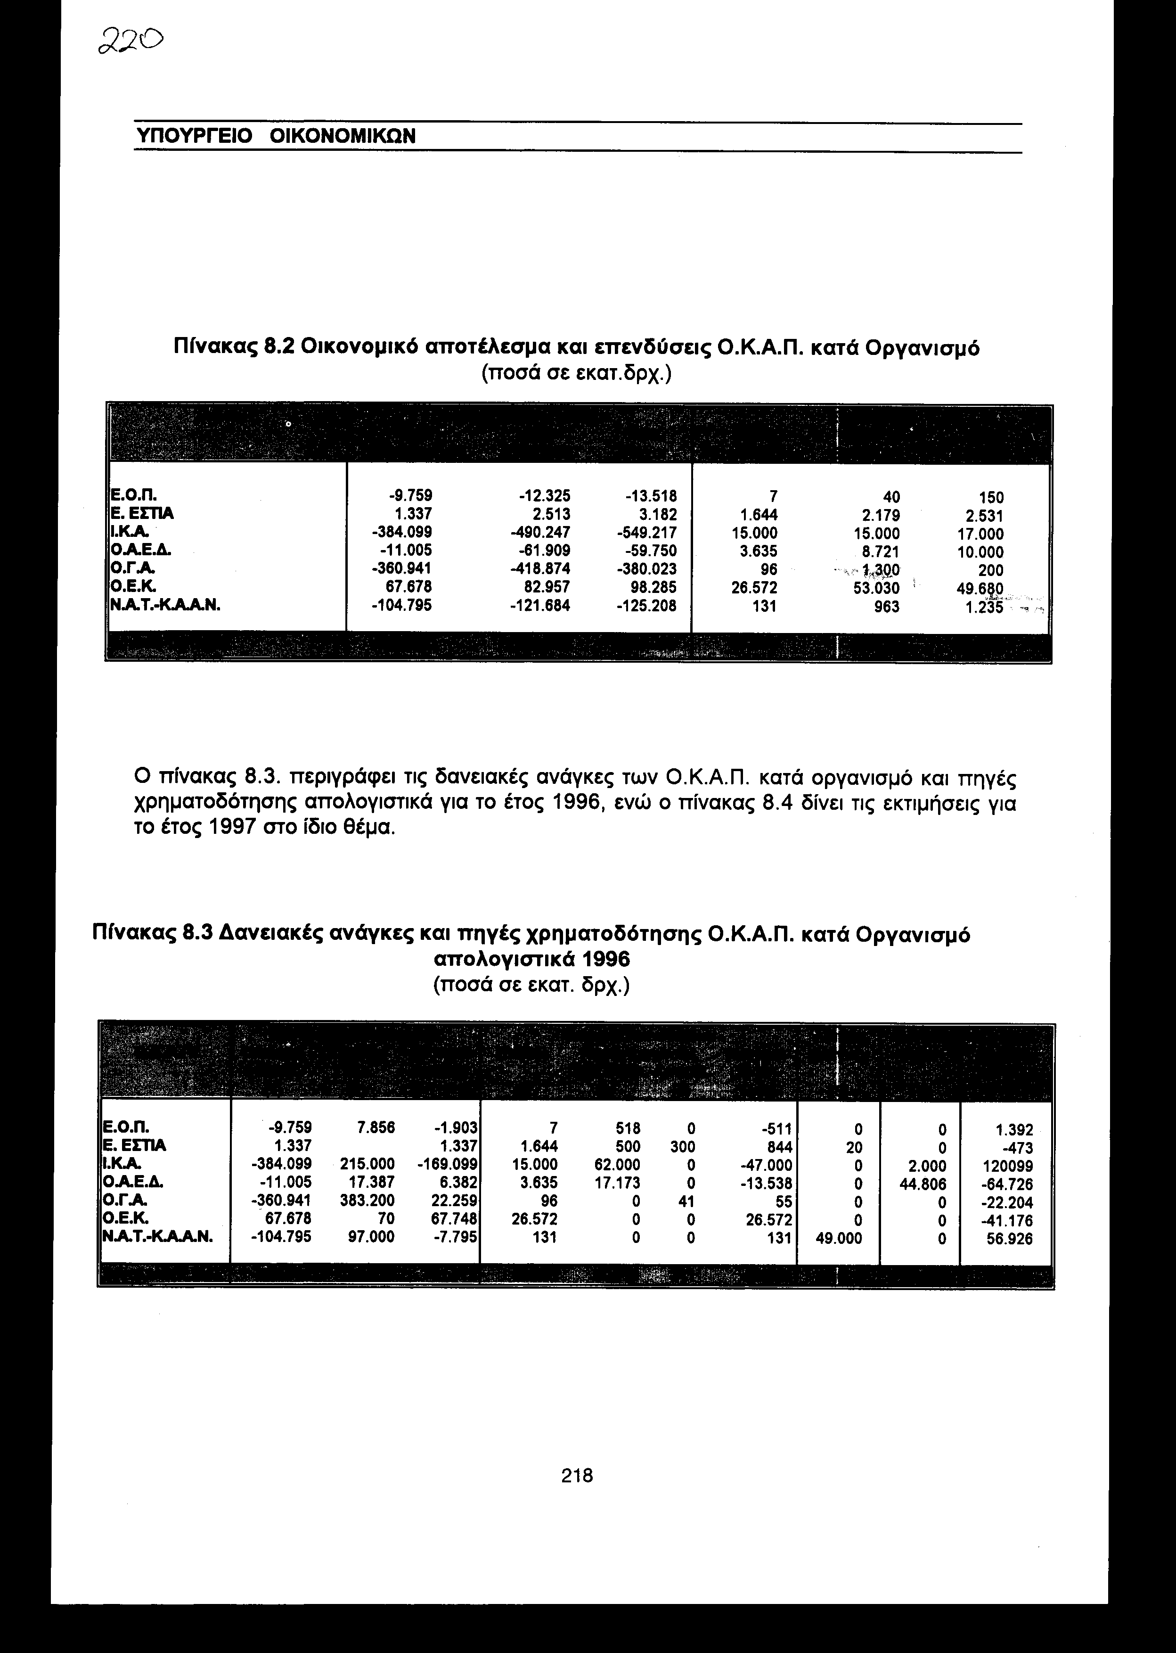
Πίνακας 8.4 Δανειακές ανάγκες και πηγές χρηματοδότησης Ο.Κ.Α.Π. κατά Οργανισμό
εκτιμήσεις 1997
(ποσά σε εκατ. δρχ.)
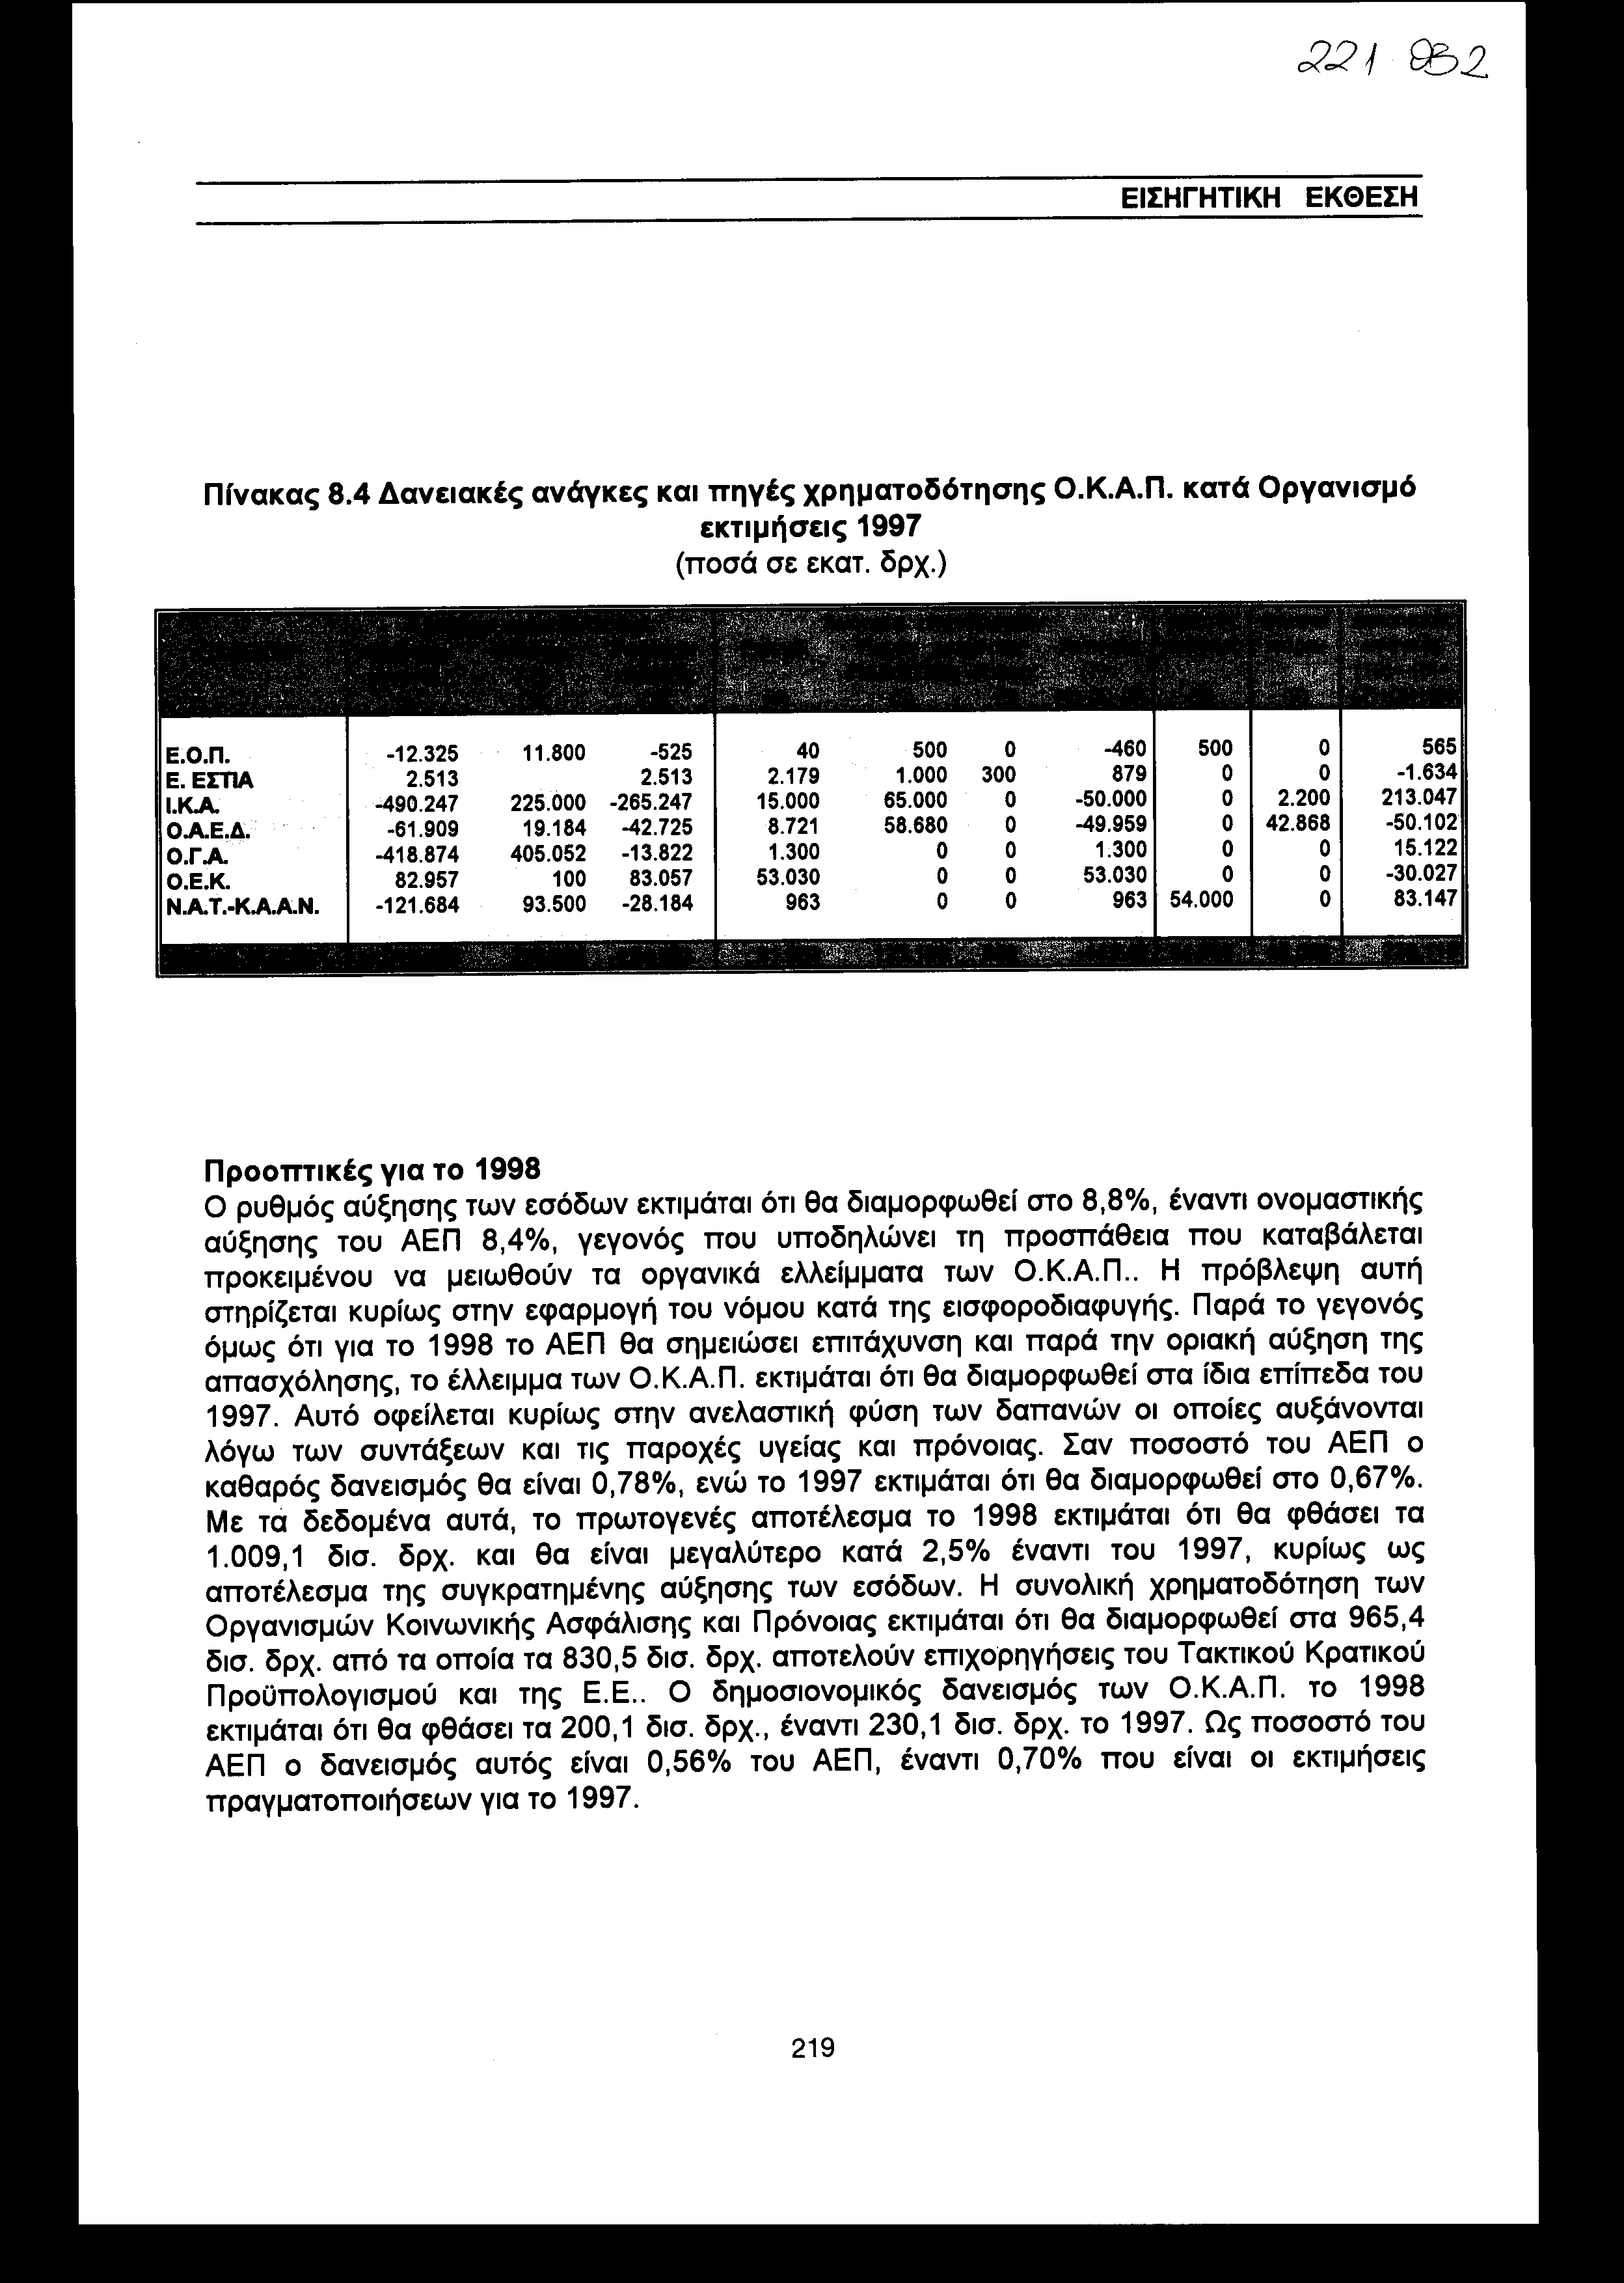
Προοπτικές για το 1998

Ο ρυθμός αύξησης των εσόδων εκτιμάται ότι θα διαμορφωθεί στο 8,8%, έναντι ονομαστικής αύξησης του ΑΕΠ 8,4%, γεγονός που υποδηλώνει τη προσπάθεια που καταβάλλεται προκειμένου να μειωθούν τα οργανικά ελλείμματα των Ο.Κ.Α.Π.. Η πρόβλεψη αυτή στηρίζεται κυρίως στην εφαρμογή του νόμου κατά της εισφοροδιαφυγής. Παρά το γεγονός όμως ότι για το 1998 το ΑΕΠ θα σημειώσει επιτάχυνση και παρά την οριακή αύξηση της απασχόλησης, το έλλειμμα των Ο.Κ.Α.Π. εκτιμάται ότι θα διαμορφωθεί στα ίδια επίπεδα του 1997. Αυτό οφείλεται κυρίως στην ανελαστική φύση των δαπανών οι οποίες αυξάνονται λόγω των συντάξεων και τις παροχές υγείας και πρόνοιας. Σαν ποσοστό του ΑΕΠ ο καθαρός δανεισμός θα είναι 0,78%, ενώ το 1997 εκτιμάται ότι θα διαμορφωθεί στο 0,67%. Με τα δεδομένα αυτά, το πρωτογενές αποτέλεσμα το 1998 εκτιμάται ότι θα φθάσει τα 1.009,1 δισ. δρχ. και θα είναι μεγαλύτερο κατά 2,5% έναντι του 1997, κυρίως ως αποτέλεσμα της συγκρατημένης αύξησης των εσόδων. Η συνολική χρηματοδότηση των Οργανισμών Κοινωνικής Ασφάλισης και Πρόνοιας εκτιμάται ότι θα διαμορφωθεί στα 965,4 δισ. δρχ. από τα οποία τα 830,5 δισ. δρχ. αποτελούν επιχορηγήσεις του Τακτικού Κρατικού Προϋπολογισμού και της Ε.Ε.. Ο δημοσιονομικός δανεισμός των Ο.Κ.Α.Π. το 1998 εκτιμάται ότι θα φθάσει τα 200,1 δισ. δρχ., έναντι 230,1 δισ. δρχ. το 1997. Ως ποσοστό του ΑΕΠ ο δανεισμός αυτός είναι 0,56% του ΑΕΠ, έναντι 0,70% που είναι οι εκτιμήσεις πραγματοποιήσεων για το 1997.

Πίνακας 8.5 Δανειακές ανάγκες και πηγές χρηματοδότησης Ο.Κ.Α.Π. κατά Οργανισμό
στόχοι 1998
(ποσά σε εκατ. δρχ.)
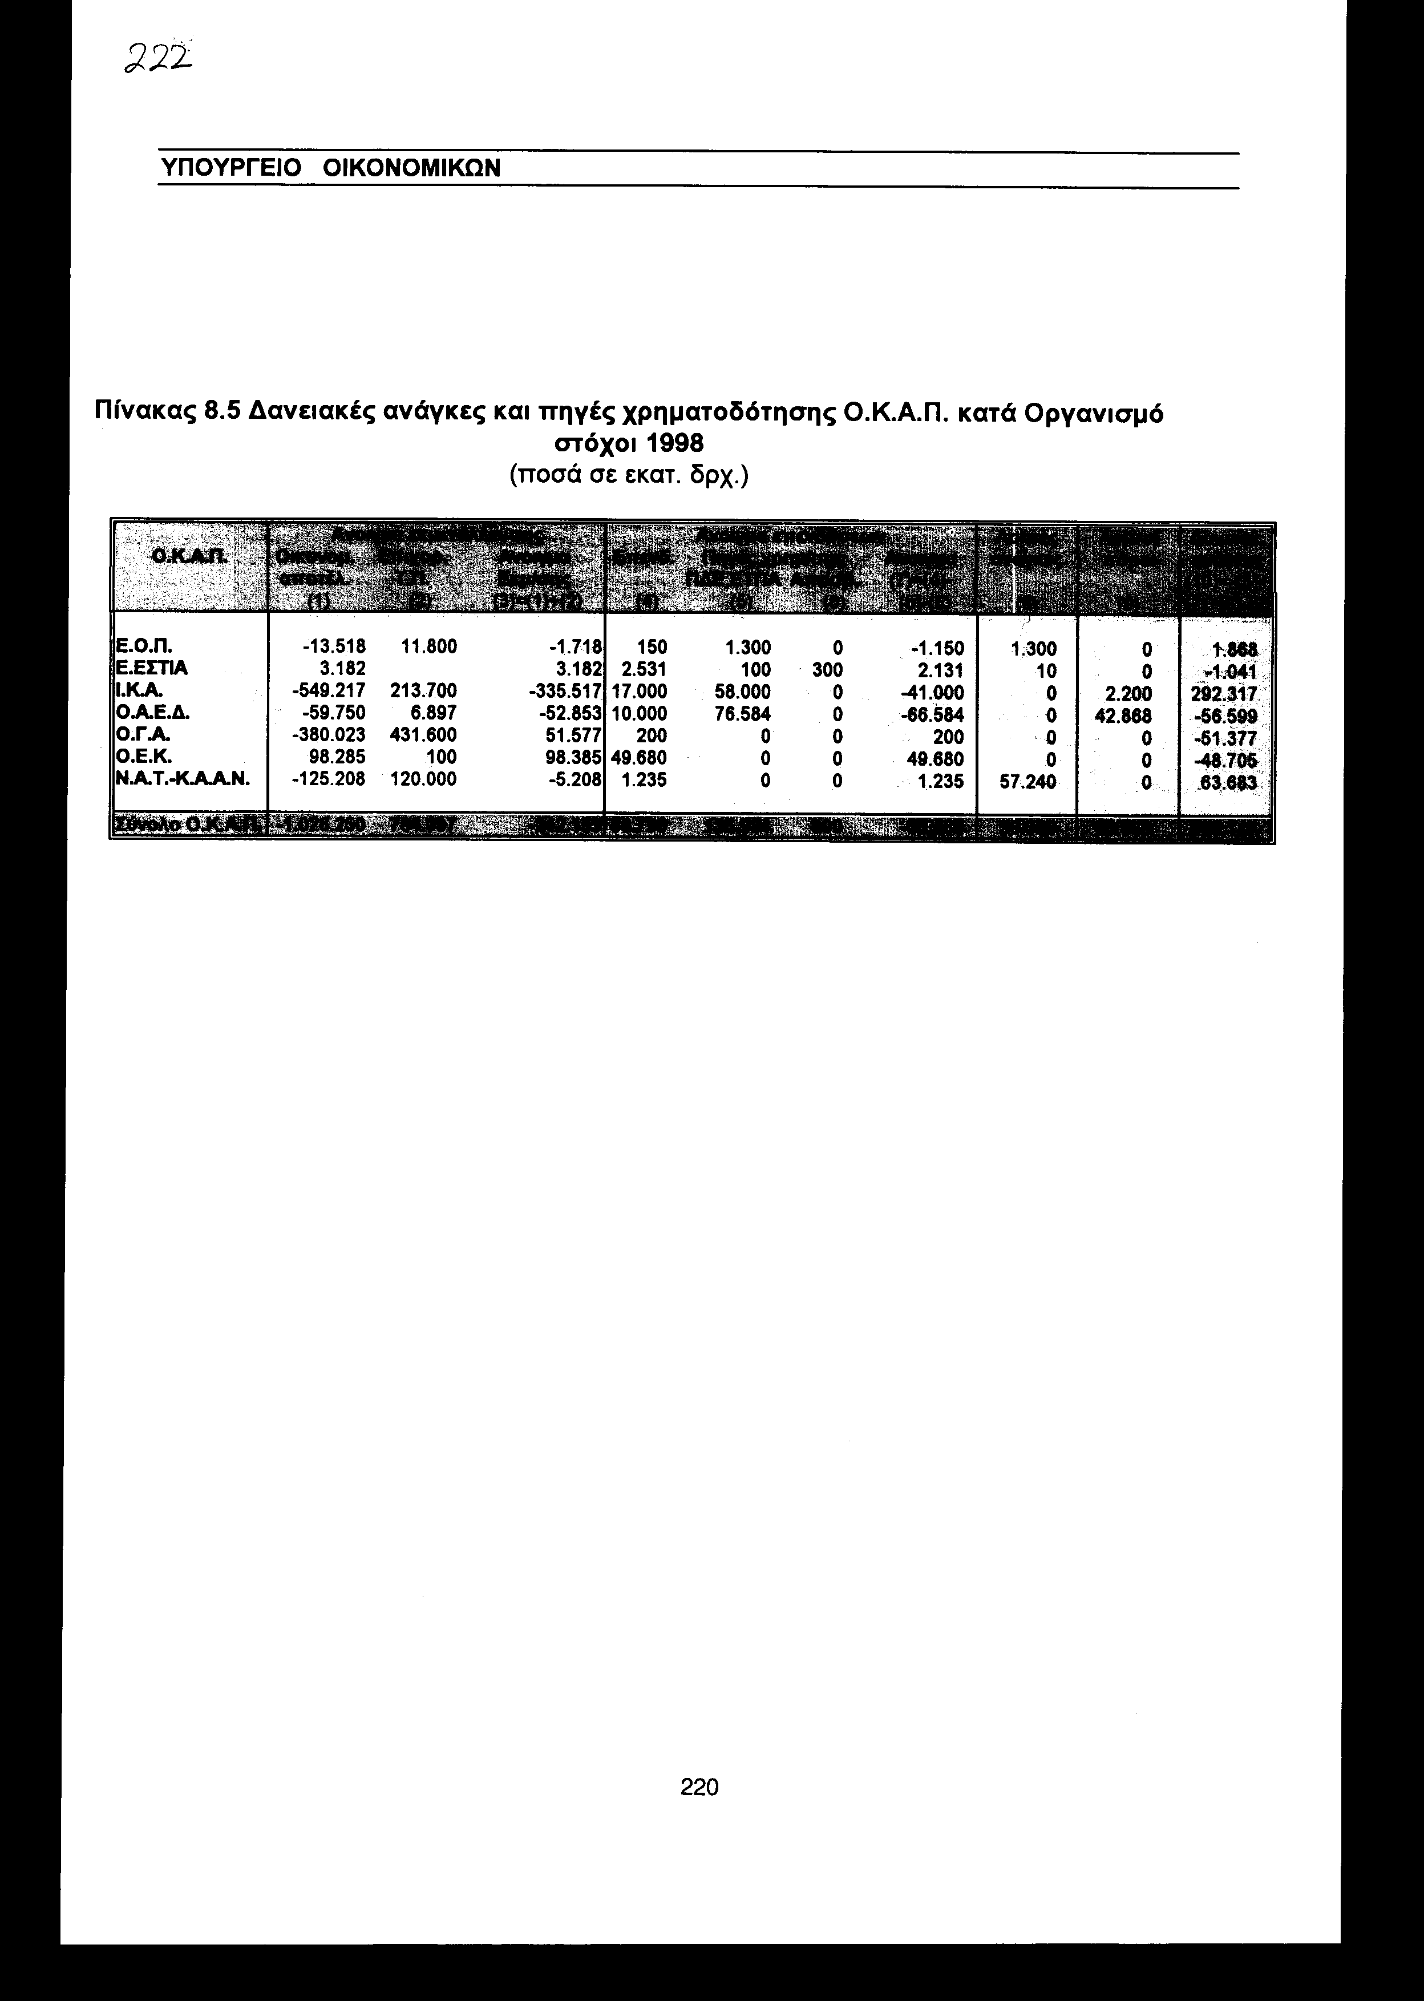

ΠΑΡΑΡΤΗΜΑ

ΚΑΤΑΡΓΟΥΜΕΝΟΙ, ΣΥΓΧΩΝΕΥΟΜΕΝΟΙ ΚΑΙ ΜΕΤΑΤΡΕΠΟΜΕΝΟΙ ΦΟΡΕΙΣ
ΚΑΤΑ ΥΠΟΥΡΓΕΙΟ

Υπουργείο Εθνικής Οικονομίας

1. Ελληνικό Κέντρο Παραγωγικότητας (ΕΛ.ΚΕ.ΠΑ.). Καταργείται ως Ν.Π.Ι.Δ. και η δραστηριότητα του μεταφέρεται στο ΚΕ.Π.Ε.
2. Οργανισμός Ανάπτυξης Ανατολικής Κρήτης (Ο.ΑΝ.Α.Κ.) και
3. Οργανισμός Ανάπτυξης Δυτικής Κρήτης (Ο.Α.ΔΥ.Κ.). Καταργούνται ως Ν.Π.Ι.Δ. και η δραστηριότητα τους ασκείται από τους ήδη συμμετέχοντες τοπικούς φορείς (Ο.Τ.Α., Συνεταιριστικές Οργανώσεις ή Περιφέρεια).
4. Οργανισμός Ανάπτυξης Δωδεκανήσου. Καταργείται ως νομικό πρόσωπο. Ουδέποτε λειτούργησε.
5. Κέντρο Προγραμματισμού και Οικονομικών Ερευνών (ΚΕ.Π.Ε.). Μετατροπή από Ν.Π.Δ.Δ. σε Ν.Π.Ι.Δ.

Υπουργείο Οικονομικών

1. Ταμείο Ανταλλάξιμης Περιουσίας και Αποκατάστασης Προσφύγων (Τ.Α.Π.Α.Π.). Καταργείται ως νομικό πρόσωπο και οι αρμοδιότητες ασκούνται από το ειδικό γραφείο της Δ/νσης Δημόσιας Περιουσίας.
2. Ειδικό Ταμείο Ελέγχου Παραγωγής και Ποιότητας Αλκοόλης - Αλκοολούχων Ποτών - (Ε.Τ.Ε.Π.Π.Α.Α.Π.). Καταργείται ως νομικό πρόσωπο και οι αρμοδιότητες ασκούνται από
Τμήμα της Διεύθυνσης Προσωπικού του Γ.Χ.Κ..
3. Σώμα Ορκωτών Εκτιμητών (Σ.Ο.Ε.). Διατηρείται και καταργείται η κρατική επιχορήγηση.
4. Ταμείο Παρακαταθηκών και Δανείων. Συγχωνεύεται με το Ταχυδρομικό Ταμιευτήριο.
5. Οργανισμός Διαχείρισης Δημοσίου Υλικού (Ο.Δ.Δ.Υ.). Μετατρέπεται σε Α.Ε..

Υπουργείο Εσωτερικών, Δημόσιας Διοίκησης και Αποκέντρωσης

Οργάνωση και Πληροφορική Α.Ε. (Ο. και Π. Α.Ε.). Καταργείται ως Ν.Π.Δ.Δ.

Υπουργείο Εξωτερικών

1. Κέντρο Ελληνικών Σπουδών Αλεξανδρείας. Καταργείται ως Ν.Π.Δ.Δ.
2. Ελληνικό Ινστιτούτο Βυζαντινών και Μεταβυζαντινών Σπουδών Βενετίας. Επανεξέταση της υφιστάμενης επιχορήγησης από τα Υπουργεία Παιδείας και Εξωτερικών.
3. Εθνικό Ίδρυμα Υποδοχής και Αποκατάστασης Αποδήμων και Παλιννοστούντων Ομογενών Ελλήνων. Μεταφορά δραστηριοτήτων του σε άλλους φορείς πριν την κατάργηση του.

Υπουργείο Ανάπτυξης

1. Ινστιτούτο Γεωλογικών - Μεταλλευτικών Ερευνών (Ι.Γ.Μ.Ε.) και
2. Ε.Ο.Μ.Μ.Ε.Χ. και
3. Ε.Ο.Τ. Καταργούνται τα παραρτήματα -εντάσσονται σε Περιφέρειες-Νομαρχίες.
4. Κέντρο Τεχνολογίας και Εφαρμογών Στερεών Καυσίμων (Κ.Τ.Ε.Σ.Κ.). Καταργείται -εντάσσεται στη Δ.Ε.Η.
5. Εταιρεία Τεχνολογικής Ανάπτυξης Τροφίμων (Ε.Τ.Α.Τ.), Εταιρεία Ανάπτυξης της Ναυτικής Τεχνολογίας (ΕΑΝ.Τ.), Εταιρεία Τεχνολογικής Ανάπτυξης Κλωστοϋφαντουργίας, Ένδυσης και Ινών (Ε.Τ.Α.Κ.Ε.Ι.). Σταδιακά καταργείται η επιχορήγηση.
6. Πανελλήνια Έκθεση Λαμίας. Μεταφέρεται στη Νομαρχιακή Αυτοδιοίκηση.
7. Οργανισμός Κεντρικής Αγοράς Αθηνών (Ο.Κ.Α.Α.) και
8. Κεντρική Αγορά Θεσσαλονίκης (Κ.Α.Θ.) και
9. Οργανισμός Κεντρικής Αγοράς Πατρών (Ο.Κ.Α.Π.). Μετατρέπονται σε Α.Ε. με συμμετοχή του Δημοσίου και άλλων φορέων.

Υπουργείο Περιβάλλοντος Χωροταξίας και Δημόσιων Έργων

1. Ειδικό Ταμείο Μονίμων Οδοστρωμάτων Αθηνών (Ε.Τ.Μ.Ο.Α.). Καταργείται ως Ν.Π.Δ.Δ. και μεταβιβάζεται το αντικείμενο στη Διευρυμένη Νομαρχιακή Αυτοδιοίκηση Αθηνών-Πειραιώς.
2. Ταμείο Εθνικής Οδοποιίας (Τ.Ε.Ο.). Μετατρέπεται σε Ανώνυμη Εταιρεία.
3. Ειδικό Ταμείο Εφαρμογής Ρυθμιστικών και Πολεοδομικών Σχεδίων (Ε.Τ.Ε.Ρ.Π.Σ.). Ως η απόφαση του Υπουργικού Συμβουλίου κατά τη συζήτηση του θέματος του Ειδικών Λογαριασμών.
4. Οργανισμός Κτηματολογίου και Χαρτογραφήσεων Ελλάδος (Ο.Κ.Χ.Ε.). Προοπτική ενσωμάτωσης στο Κτηματολόγιο Α.Ε.
5. Ελληνική Κρατική Εταιρεία Τεχνικών Έργων (Ε.Κ.Ε.Τ.Ε.) Α.Ε. και
6. Ελληνικοί Αυτοκινητόδρομοι Α.Ε. Καταργείται ως νομικό πρόσωπο.

Υπουργείο Υγείας και Πρόνοιας

Ν.Π.Δ.Δ.

1. Νοσοκομεία (128). Ενοποίηση νοσοκομείων ανά νομό, ανάλογα με το χαρακτήρα τους με εξαιρέσεις σε νησιωτικούς νομούς. Στους νομούς Αττικής και Θεσσαλονίκης προβλέπονται ενοποιήσεις σε νοσοκομειακά συγκροτήματα ανάλογα με το χαρακτήρα και τη χωροθέτησή τους.
2. Ινστιτούτο Ερεύνης Νοσημάτων Θώρακος, Υγιεινής και Ασφάλειας της Εργασίας. Καταργείται ως νομικό πρόσωπο. Μεταφέρονται οι αρμοδιότητες κατά ένα μέρος στο Υπουργείο Υγείας και το υπόλοιπο σε νοσοκομείο.
3. Μέση Νοσηλευτική Τεχνική Σχολή (Μ.ΤΕ.Ν.Σ.) «AM. ΦΛΕΜΙΓΚ». Καταργείται ως Ν.Π.Δ.Δ. και εντάσσεται η δραστηριότητα σε νοσοκομείο.
4. Ιδρύματα Χρονιών Παθήσεων:
• Αττικής (4): Συγχώνευση σε 1.
• Υπόλοιπης Ελλάδος: Συγχώνευση κατά νομό.
5. Γηροκομεία (2): Ανάληψη της δραστηριότητας τους από νομαρχιακή ή τοπική αυτοδιοίκηση.
6. Ξενώνες (4):
• Κατάργηση του Ξενώνα Επικούρου.
• Κατάργηση των Κέντρων Προσωρινής Διανομής Ρέντη και Καρέα και υπαγωγή των δραστηριοτήτων τους στο Ε.Κ.Α.Κ.Β.
7. Κέντρα Παιδικής Μέριμνας (21):
• Καταργούνται τα 10.
• Μεταφέρονται στην τοπική και νομαρχιακή αυτοδιοίκηση τα 5 με αλλαγή σκοπού τους.
8. Αγροτική Μεταβατική Οικοκυρική Σχολή: Καταργείται ως Ν.Π.Δ.Δ.
9. Ιδρύματα Ατόμων με Ειδικές Ανάγκες (12): Μεταφέρεται η δραστηριότητα τους στη νομαρχιακή αυτοδιοίκηση, πλην των εθνικής εμβέλειας.
10.Κρατικοί Παιδικοί Σταθμοί (1.306): Μεταφέρεται η δραστηριότητα τους σε Ο. Τ.Α.
11.Κρατικοί Βρεφονηπιακοί Σταθμοί (131): Μεταφέρεται η δραστηριότητα τους σε Ο. Τ.Α.
12.Π.Ι.Κ.Π.Α.
• Μεταξέλιξη σε Οργανισμό Κοινωνικής Φροντίδας με αρμοδιότητα σε θέματα νεότητας, αναδοχής και υιοθεσιών.
• Μεταβίβαση ιατροκοινωνικών κέντρων, πολυκλινικών κ.λπ. στο Ε.Σ.Υ..
• Μεταβίβαση Παιδικών Σταθμών και Εξοχών στους Ο. Τ.Α. » Συγχώνευση με το Κέντρο Βρεφών.

Ν.Π.Ι.Δ.

1. Εθνικός Οργανισμός Πρόνοιας:
• Μετεξέλιξη σε Οργανισμό Κοινωνικής Φροντίδας με αρμοδιότητα σε θέματα ενηλίκων, ατόμων με ειδικές ανάγκες και θέματα ενηλίκων και ευπαθών ομάδων.
• Ένταξη των Κ.Ε.Κ. Υ.Κ.Α.Μ.Ε.Α.
• Ο Ε.Ο.Π. αποτελεί το συντονιστικό κέντρο του Ε.Κ.Α.Κ.Β.
• Μεταφορά υπηρεσιών μη προνομιακού χαρακτήρα (οικοτεχνία, ταπητουργία) και Παιδικών Σταθμών στους Ο. Τ.Α..
2. Κέντρο Βρεφών «ΜΗΤΕΡΑ». Συγχώνευση με Π.Ι.Κ.Π.Α. στο νέο Προνοιακό Οργανισμό για τη Νεότητα.
3. Κοινωνικό Κέντρο Οικογένειας και Νεότητας (Κ.Κ.Ο.Ν.). Καταργείται ως Ν.Π.Ι.Δ. Μεταφέρεται η δραστηριότητα του στη νομαρχιακή αυτοδιοίκηση.
4. Ιδρύματα Βρεφονηπιακών Σταθμών. Καταργούνται ως Ν.Π.Ι.Δ. Μεταφέρεται η δραστηριότητα τους στους Ο. Τ.Α.
5. Φιλόξενος Στέγη Γυναικών. Καταργείται ως Ν.Π.Ι.Δ.
6. Λέσχη Εργαζομένου Κοριτσιού Πειραιά. Καταργείται ως Ν.Π.Ι.Δ. Μεταφέρεται η δραστηριότητα του στη Νομαρχιακή Αυτοδιοίκηση.
7. Οίκος Φοιτήτριας. Καταργείται ως Ν.Π.Ι.Δ.
8. Κέντρα Ψυχικής Υγιεινής.
• Καταργούνται τα παραρτήματα-εντάσσεται η δραστηριότητα τους στα αντίστοιχα κέντρα ψυχικής υγείας των νοσοκομείων.
• Το κεντρικό εντάσσεται στο Ε. Κ. Ε. Υ.
9. Ινστιτούτο Φαρμακευτικής Έρευνας και Τεχνολογίας (Ι.Φ.Ε.Τ.)
• Ένταξη της ερευνητικής δραστηριότητος στο Ε. Κ. Ε. Υ.
10. Εθνικό Κέντρο Διαβήτη. Ένταξη στο Ε.Κ.Ε.Υ.
11.Κέντρο Κληρονομικών Νόσων Αίματος (Κ.Κ.Ν.Α.). Ένταξη στο Ε.Κ.Ε.Υ.

Λοιποί Φορείς

1. ΦΑΡΜΕΤΡΙΚΑ Α.Ε.. Συγχώνευσημε Ι.Φ.Ε.Τ.
2. ΕΛΒΙΟΝΥ. Αποκρατικοποιείται.
3. ΕΛΒΙΠΥ. Επίσπευση εκκαθάρισης.

Υπουργείο Γεωργίας

Ν.Π.Δ.Δ.

7. Εθνικός Οργανισμός Καπνού (Ε.Ο.Κ.). Καταργείται ως Ν.Π.Δ.Δ.
2. Οργανισμός Βάμβακος (Ο.Β.). Καταργείται ως Ν.Π.Δ.Δ.
3. Οργανισμός Κωπαϊδας. Καταργείται ως Ν.Π.Δ.Δ. και μεταφέρονται οι αρμοδιότητες στην περιφέρεια.
4. Αρδευτικός Οργανισμός Στυμφαλίας Ασωπού Κορινθίας (Α.Ο.Σ.Α.Κ.). Καταργείται ως Ν.Π.Δ.Δ.
5. Ινστιτούτο Γεωπονικών Επιστημών (Ι.Γ.Ε.). Υπάγεται στον Ο.Γ.Ε.Ε.Κ.
6. Επιτροπή Δημοσίων Κήπων και Δενδροστοιχιών (Εθνικός Κήπος). Μεταφέρεται στην Περιφέρεια Αττικής ή στη Διευρυμένη Νομαρχιακή Αυτοδιοίκηση Αθηνών-Πειραιώς.

Ν.Π.Ι.Δ.

1. Αυτόνομος Σταφιδικός Οργανισμός (Α.Σ.Ο.). Καταργείται ως νομικό πρόσωπο.
2. Ελληνικός Οργανισμός Γάλακτος (ΕΛ.Ο.Γ). Καταργείται ως νομικό πρόσωπο.
3. Τοπικοί Οργανισμοί Εγγείων Βελτιώσεων (Τ.Ο.Ε.Β.). Συγχωνεύονται ανά νομό ή νομαρχία και μεταφέρεται η αρμοδιότητα στη Ν.Α.
4. Γενικοί Οργανισμοί Εγγείων Βελτιώσεων (Γ.Ο.Ε.Β.). Συγχωνεύονται ανά νομό ή νομαρχία και μεταφέρεται η αρμοδιότητα στη Ν.Α.
5. Οργανισμός Ελέγχου Ελαιολάδου. Καταργείται ως νομικό πρόσωπο.

Υπουργείο Εργασίας και Κοινωνικών Ασφαλίσεων

1. Πειραματικά Ινστιτούτα Επαγγελματικής Κατάρτισης και Απασχόλησης (Π.Ι.Ε.Κ.Α.). Καταργούνται τα 12 περιφερειακά και μετονομάζεται το 1 κεντρικό σε Ε.Π.Α.
2. Ταμείο Εργασίας Ηθοποιών. Καταργείται ως νομικό πρόσωπο.
3. Κεφάλαια Αποζημίωσης Φορτοεκφορτωτών (Κ.Α.Φ.). Καταργούνται ως νομικά πρόσωπα και μετατρέπονται σε ειδικούς λογαριασμούς που θα υπαχθούν σε φορέα εποπτευόμενο από το Υπουργείο Εργασίας.
4. Ηλιακό Χωριό Α.Ε.. Καταργείται ως νομικό πρόσωπο.

Υπουργείο Εθνικής Παιδείας και Θρησκευμάτων

Ν.Π.Δ.Δ.

1. Φοιτητικές Εστίες και Λέσχες. Καταργούνται και προοδευτικά μεταφέρονται στα Ν.Π.Ι.Δ. Αξιοποίησης και Διαχείρισης Περιουσίας των Α.Ε.Ι. Για τα Τ.Ε.Ι. εντάσσονται στις Διοικητικές Υπηρεσίες τους.
2. Ταμείο Διοίκησης και Διαχείρισης Πανεπιστημιακών Δασών Πανεπιστημίου Θεσσαλονίκης και Ταμείο Διοίκησης και Διαχείρισης Αγροκτήματος Πανεπιστημίου Θεσσαλονίκης Συγχωνεύονται. Προοπτική κατάργησης και άσκησης αρμοδιοτήτων από το Ειδικό Ν.Π.Ι.Δ. Αξιοποίησης και Διαχείρισης Περιουσίας Α.Π.Θ.
3. Ειδικό Ταμείο Γεωπονικού Πανεπιστημίου Αθηνών. Καταργείται ως νομικό πρόσωπο. Ασκείται η αρμοδιότητα από το Ειδικό Ν.Π.Ι.Δ. Αξιοποίησης και Διαχείρισης Περιουσίας Γεωπονικού Πανεπιστημίου.
4. Οργανισμός Σχολικών Κτιρίων. Μετατρέπεται σε Α.Ε.. Υπάγεται στο Ν. 2414/96 «περί εκσυγχρονισμού Δ.Ε.Κ.Ο.».
5. Εθνικό Γυμναστήριο «Γ. Φωκιανός» και
6. Δημόσιο Πρότυπο Παιδικό Γυμναστήριο Καισαριανής. Καταργούνται ως νομικά πρόσωπα. Μεταφέρεται η αρμοδιότητα και η περιουσία στους αντίστοιχους Δήμους.
7. Δημόσιες Βιβλιοθήκες (33). Προοδευτική ενσωμάτωση στο υπό ανάπτυξη ενιαίο εθνικό δίκτυο βιβλιοθηκών υπό την εποπτεία του ΥΠ.Ε.Π.Θ.
8. Δ.Ι.Κ.Α.Τ.Σ.Α.. Καταργείται ως νομικό πρόσωπο. Εξακολουθεί να ασκεί αρμοδιότητα μέχρι συγκρότηση οργανισμού του Ε.Σ.Υ.Π.

Ν.Π.Ι.Δ.

1. Οργανισμός Παιδικών και Εφηβικών Βιβλιοθηκών. Ενσωματώνεται στο εθνικό δίκτυο βιβλιοθηκών.
2. Διεθνές Κέντρο Μελετών Αρχαίου Δράματος. Καταργείται ως νομικό πρόσωπο.
3. Διεθνές Πανεπιστήμιο Ελληνικών Σπουδών. Αναμόρφωση θεσμικού πλαισίου.

Αυτοτελείς Υπηρεσίες

Βιβλιοθήκες Α.Ε.Ι.. Εντάσσονται στα Ν.Π.Ι.Δ. των Α.Ε.Ι. ή στις διοικητικές τους υπηρεσίες.

Λοιπά Οριζόντια Θέματα

Επιστημονικά Πανεπιστημιακά Ινστιτούτα (18). Σταδιακή κατάργηση.

Υπουργείο Μεταφορών και Επικοινωνιών

Το Ταχυδρομικό Ταμιευτήριο συγχωνεύεται με το Ταμείο Παρακαταθηκών και Δανείων.

Υπουργείο Δικαιοσύνης

1. Εταιρείες Προστασίας Αποφυλακιζομένων. Καταργούνται ως νομικά πρόσωπα και μεταφέρεται η αρμοδιότητα τους στην περιφέρεια.
2. Ιδρύματα Αγωγής Ανηλίκων. Καταργούνται ως νομικά πρόσωπα.

Υπουργείο Μακεδονίας-Θράκης

1. Οργανισμός Ύδρευσης Θεσσαλονίκης (Ο.Υ.Θ.) Α.Ε. και
2. Οργανισμός Αποχέτευσης Θεσσαλονίκης (Ο.Α.Θ.) Α.Ε.. Συγχώνευση σε ενιαία επιχείρηση.

Υπουργείο Δημόσιας Τάξης

1. Αγροφυλακή. Καταργείται ως Σώμα. Μετάταξη του προσωπικού, αναλόγως προσόντων στην ΕΛ.ΑΣ. (αστυφύλακες) ή στις υπηρεσίες νομαρχιακής αυτοδιοίκησης ή περιφέρειας. Η μεταβίβαση των αρμοδιοτήτων της θα αποφασισθεί με κοινή απόφαση των Υπουργών Εσωτερικών και Δημόσιας Τάξης.
2. Φορείς Ασφάλισης Προσωπικού Υ.Δ.Τ.:
• Ενοποίηση Ταμείου Αρωγής Αξιωματικών Χωροφυλακής (Τ.Α.Α.Χ.) και Ταμείου Αρωγής Οπλιτών Χωροφυλακής (Τ.Α.Ο.Χ.).
• Ενοποίηση λοιπών ασφαλιστικών φορέων και ασφάλιση του συνόλου του αστυνομικού προσωπικού στο Ταμείο Πρόνοιας Δημοσίων Υπαλλήλων (Τ.Π.Δ,Υ.).

Υπουργείο Εμπορικής Ναυτιλίας

1. Ναυτικό Επιμελητήριο Ελλάδος (Ν.Ε.Ε.). Μετατρέπεται σε Ν.Π.Ι.Δ.
2. Γραφείο Ευρέσεως Ναυτικής Εργασίας (Γ.Ε.Ν.Ε.). Καταργείται ως νομικό πρόσωπο και μεταφέρονται οι αρμοδιότητες στον Ο.Α.Ε.Δ. ή Υ.Ε.Ν.
3. Οίκος Ναύτου (Ο.Ν.). Κατάργηση περιφερειακών μονάδων, με παράλληλη κάλυψη από Ι.Κ.Α. ή Κέντρα Υγείας. Σταδιακή ένταξη κεντρικών μονάδων στους φορείς του Υπουργείου Υγείας.
4. Ταμείο Πρόνοιας Αξιωματικών Εμπορικού Ναυτικού (Τ.Π.Α.Ε.Ν.). Καταργείται ως νομικό πρόσωπο. Ενσωματώνεται στο Ν.Α. Τ., ως ειδικός λογαριασμός.
5. Ταμείο Πρόνοιας Κατωτέρων Πληρωμάτων Ε.Ν. (Τ.Π.Κ.Π.Ε.Ν.). Καταργείται ως νομικό πρόσωπο. Ενσωματώνεται στο Ν.Α. Τ., ως ειδικός λογαριασμός.
6. Ταμείο Επικουρικής Ασφάλισης Προσωπικού Ιδρυμάτων Ε.Ν. (Τ.Ε.Α.Π.Ι.Ε.Ν.). Καταργείται ως νομικό πρόσωπο. Ενσωματώνεται στο Ν.Α. Τ., ως ειδικός λογαριασμός.
7. Νοσηλευτικό Ίδρυμα Εμπορικού Ναυτικού (Ν.Ι.Ε.Ν.). Καταργείται ως Νομικό Πρόσωπο. Δεν λειτουργεί.
8. Λιμενικά Ταμεία. Μεταφέρονται οι αρμοδιότητες των Λιμενικών Ταμείων νομαρχιακής και τοπικής σημασίας στις αντίστοιχες αυτοδιοικήσεις (Ν.Α. - Ο. Τ.Α.).
9. Εστία Ναυτικών. Συνέχιση λειτουργίας με ευθύνη ένωσης εφοπλιστών - Π.Ν.Ο., χωρίς εποπτεία Υ.Ε.Ν.

Υπουργείο Πολιτισμού

1. Στέγη Καλών Τεχνών και Γραμμάτων. Καταργείται ως νομικό πρόσωπο.
2. Πνευματικό Κέντρο Δήμου Χανίων. Η εποπτεία μεταφέρεται στην περιφέρεια. Η σχετική δραστηριότητα θα μεταφερθεί στην Τ.Α. (Δήμος Χανίων).
3. Εθνικό Μουσείο Σολωμού και Επιφανών Ζακυνθίων. Η εποπτεία μεταφέρεται στην περιφέρεια. Η κατάργηση του Ν.Π.Δ.Δ. και ο μετασχηματισμός τους θα γίνουν στο πλαίσιο του άρθρου 109 Συντ.
4. Μουσείο Ελληνικών Λαϊκών Μουσικών Οργάνων - Κέντρο Εθνομουσικολογίας. Μετατρέπεται από Ν.Π.Δ.Δ. σε Ν.Π. Ι.Δ.
5. Ειδικό Ταμείο Οργανώσεως Συναυλιών Κ.Ο.Α.. Μετατρέπεται από Ν.Π.Δ.Δ. σε Ν.Π.Ι.Δ.
6. Ειδικό Ταμείο Οργανώσεως Συναυλιών Κ.Ο.Θ.. Μετατρέπεται από Ν.Π.Δ.Δ. σε Ν.Π.Ι.Δ.
7. Μουσείο Φυσικής Ιστορίας Απολιθωμένου Δάσους Λέσβου. Η εποπτεία του μεταφέρεται στην περιφέρεια. Λειτουργεί ως Ν.Π.Ι.Δ.
8. Εθνικό Κινηματογραφικό Αρχείο. Καταργείται ως νομικό πρόσωπο και δημιουργείται σχετικό τμήμα στο Ελληνικό Κέντρο Κινηματογράφου.

Γενική Γραμματεία Αθλητισμού

1. Εθνικά Στάδια και
2. Εθνικά Αθλητικά Κέντρα και
3. Εθνικά Γυμναστήρια και
4. Δημοτικά Γυμναστήρια και
5. Εθνικά Αθλητικά - Ναυταθλητικά Κέντρα και
6. Εθνικά Κολυμβητήρια και
7. Εθνικά Χιονοδρομικά Κέντρα και
8. Εθνικό Κέντρο Ιστιοπλοΐας και
9. Κέντρο Εκπαίδευσης Ιππασίας και 10.Εθνικά Σκοπευτήρια και
11.Εθνικά Ναυταθλητικά Κέντρα και 12.Κοινοτικό Γυμναστήριο Φιλοθέης και 13.Εθνικά Αθλητικά Κέντρα Νεότητας
υπάγονται στους Ο.Τ.Α. α' και β' βαθμού, πλην αθλητικών κέντρων εθνικής εμβέλειας που παραμένουν υπό την εποπτεία της Γ.Γ.Α. ως Εθνικά Στάδια ή Αθλητικά Κέντρα και είναι τα εξής:
Το Εθνικό Κέντρο Αγίου Κοσμά
Το Εθνικό Σκοπευτήριο Βύρωνα
Το Καυταντζόγλειο Στάδιο
Το Αλεξάνδρειο Αθλητικό Μέλαθρο
Το Ποσειδώνιο Κολυμβητήριο
Το Ε.Γ.Α. Μίκρας
Το Εθνικό Στάδιο Πατρών
Το Ε.Α.Κ. Τόφαλος Πατρών
Το Ε.Α. Ν. Κ. Πατρών
Το Παγκρήτιο Στάδιο Ηρακλείου
Το Εθνικό Στάδιο Ηρακλείου
Το Πανθρακικό Στάδιο Κομοτηνής
Το Εθνικό Στάδιο Νέας Ιωνίας Μαγνησίας
Το Πανθεσσαλικό Στάδιο Βόλου
Το Ε.Α.Κ. Λάρισας.

ΥΠΟΥΡΓΕΙΟ ΕΘΝΙΚΗΣ ΑΜΥΝΑΣ

1. Ανώτατη Πανελλήνιος Ομοσπονδία Εφέδρων Αξιωματικών και
2. Σύνδεσμοι Εφέδρων Αξιωματικών Νομού. Μετατρέπονται σε Σωματεία Α.Κ.
3. Ταμείο Αλληλοβοήθειας Στρατού (Τ.Α.Σ.) και
4. Ταμείο Αλληλοβοήθειας Στρατιωτικών Αεροπορίας (Τ.Α.Σ.Α.) και
5. Ταμείο Αλληλοβοήθειας Ναυτικού (Τ.Α.Ν.). Θα προηγηθεί διαχωρισμός των λογαριασμών αποστράτων Στρατού και τέως Χωροφυλακής και ακολούθως θα καταργηθούν τα ανωτέρω ταμεία ως νομικά πρόσωπα και θα συσταθούν ειδικοί λογαριασμοί στο αντίστοιχο Μετοχικό Ταμείο.
6. Ταμείο Εθνικής Άμυνας (Τ.ΕΘ.Α.) και
7. Ταμείο Εθνικού Στόλου (Τ.Ε.Σ.) και
δ. Ταμείο Αεροπορικής Άμυνας (Τ.Α.Α.). Μετατρέπονται σε Α.Ε.
9. Ταμείο Πρόνοιας Ναυτικού (Τ.Π.Ν.). Καταργείται ως νομικό πρόσωπο και δημιουργείται
ειδικός λογαριασμός στο Μ. Τ. Ν. 10.Μετοχικό Ταμείο Στρατού (Μ.Τ.Σ.). Διαχωρίζονται οι λογαριασμοί αποστράτων Στρατού
και τέως Χωροφυλακής στο ίδιο Ν.Π.Δ.Δ.

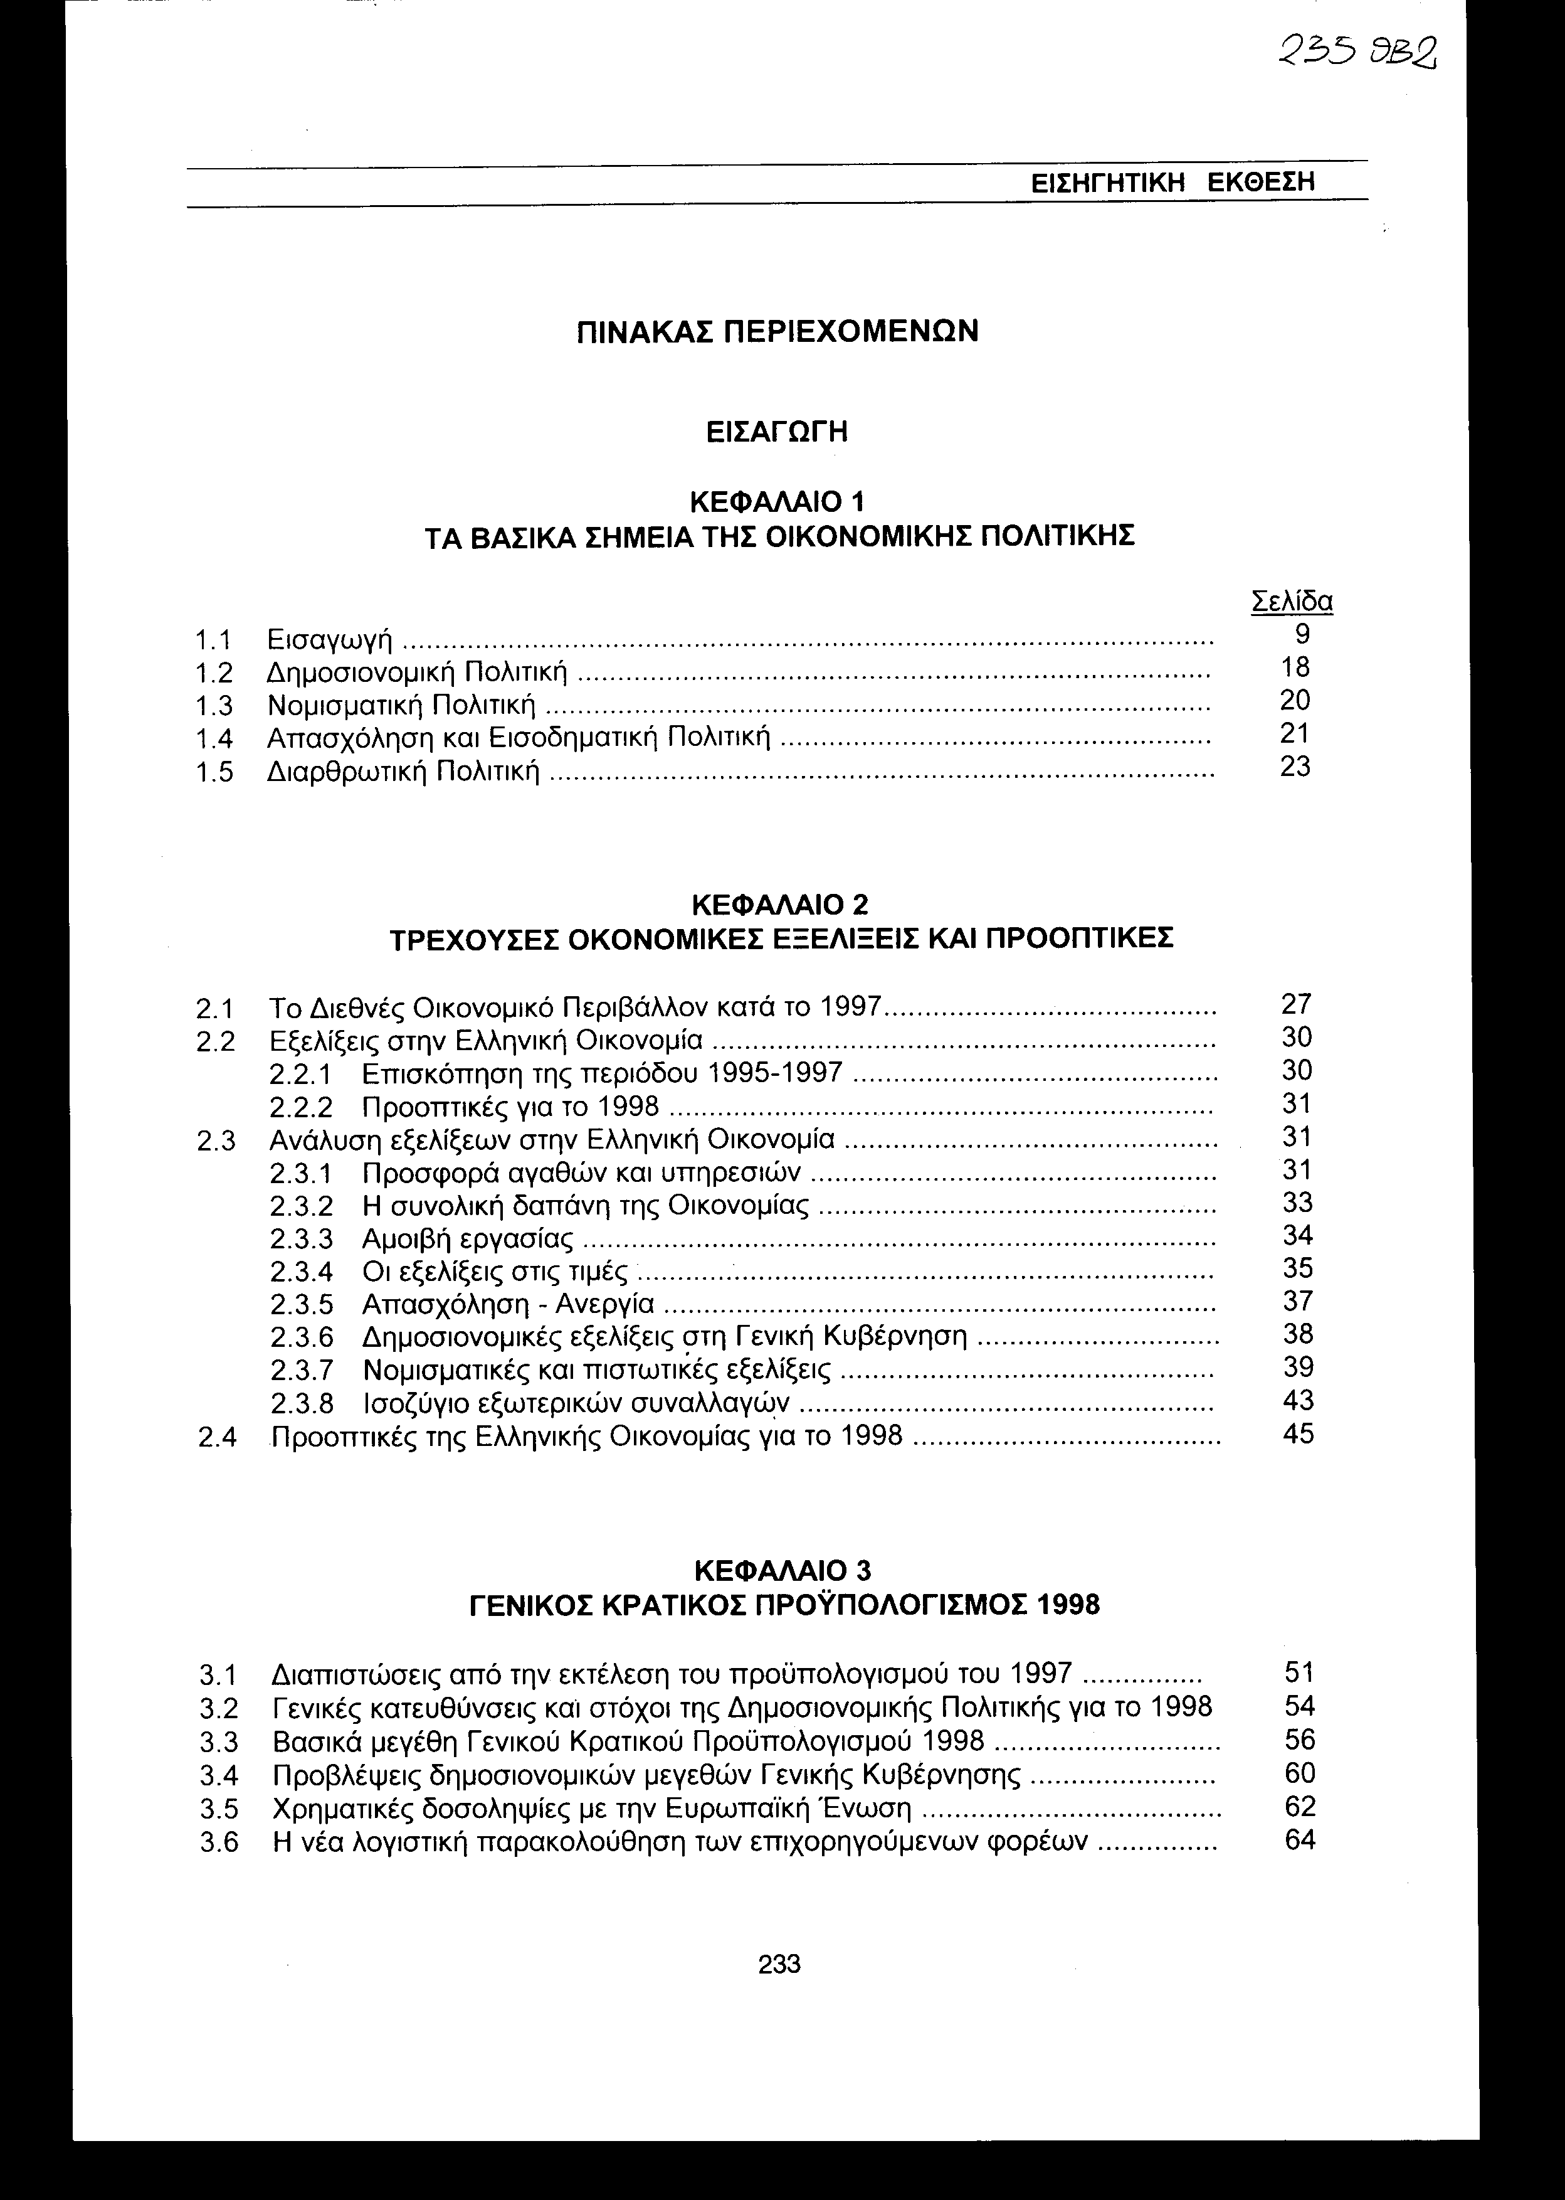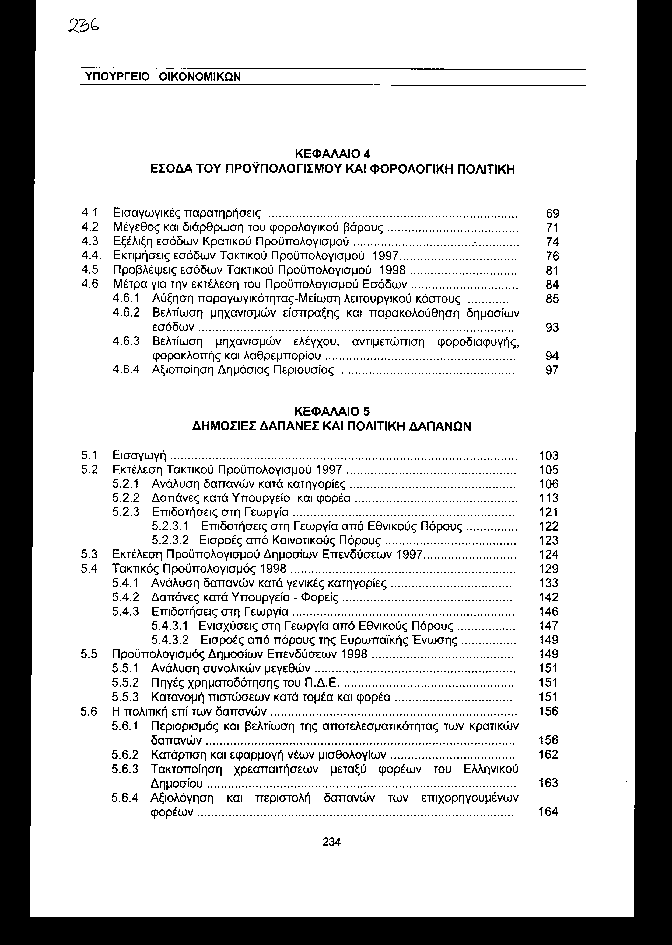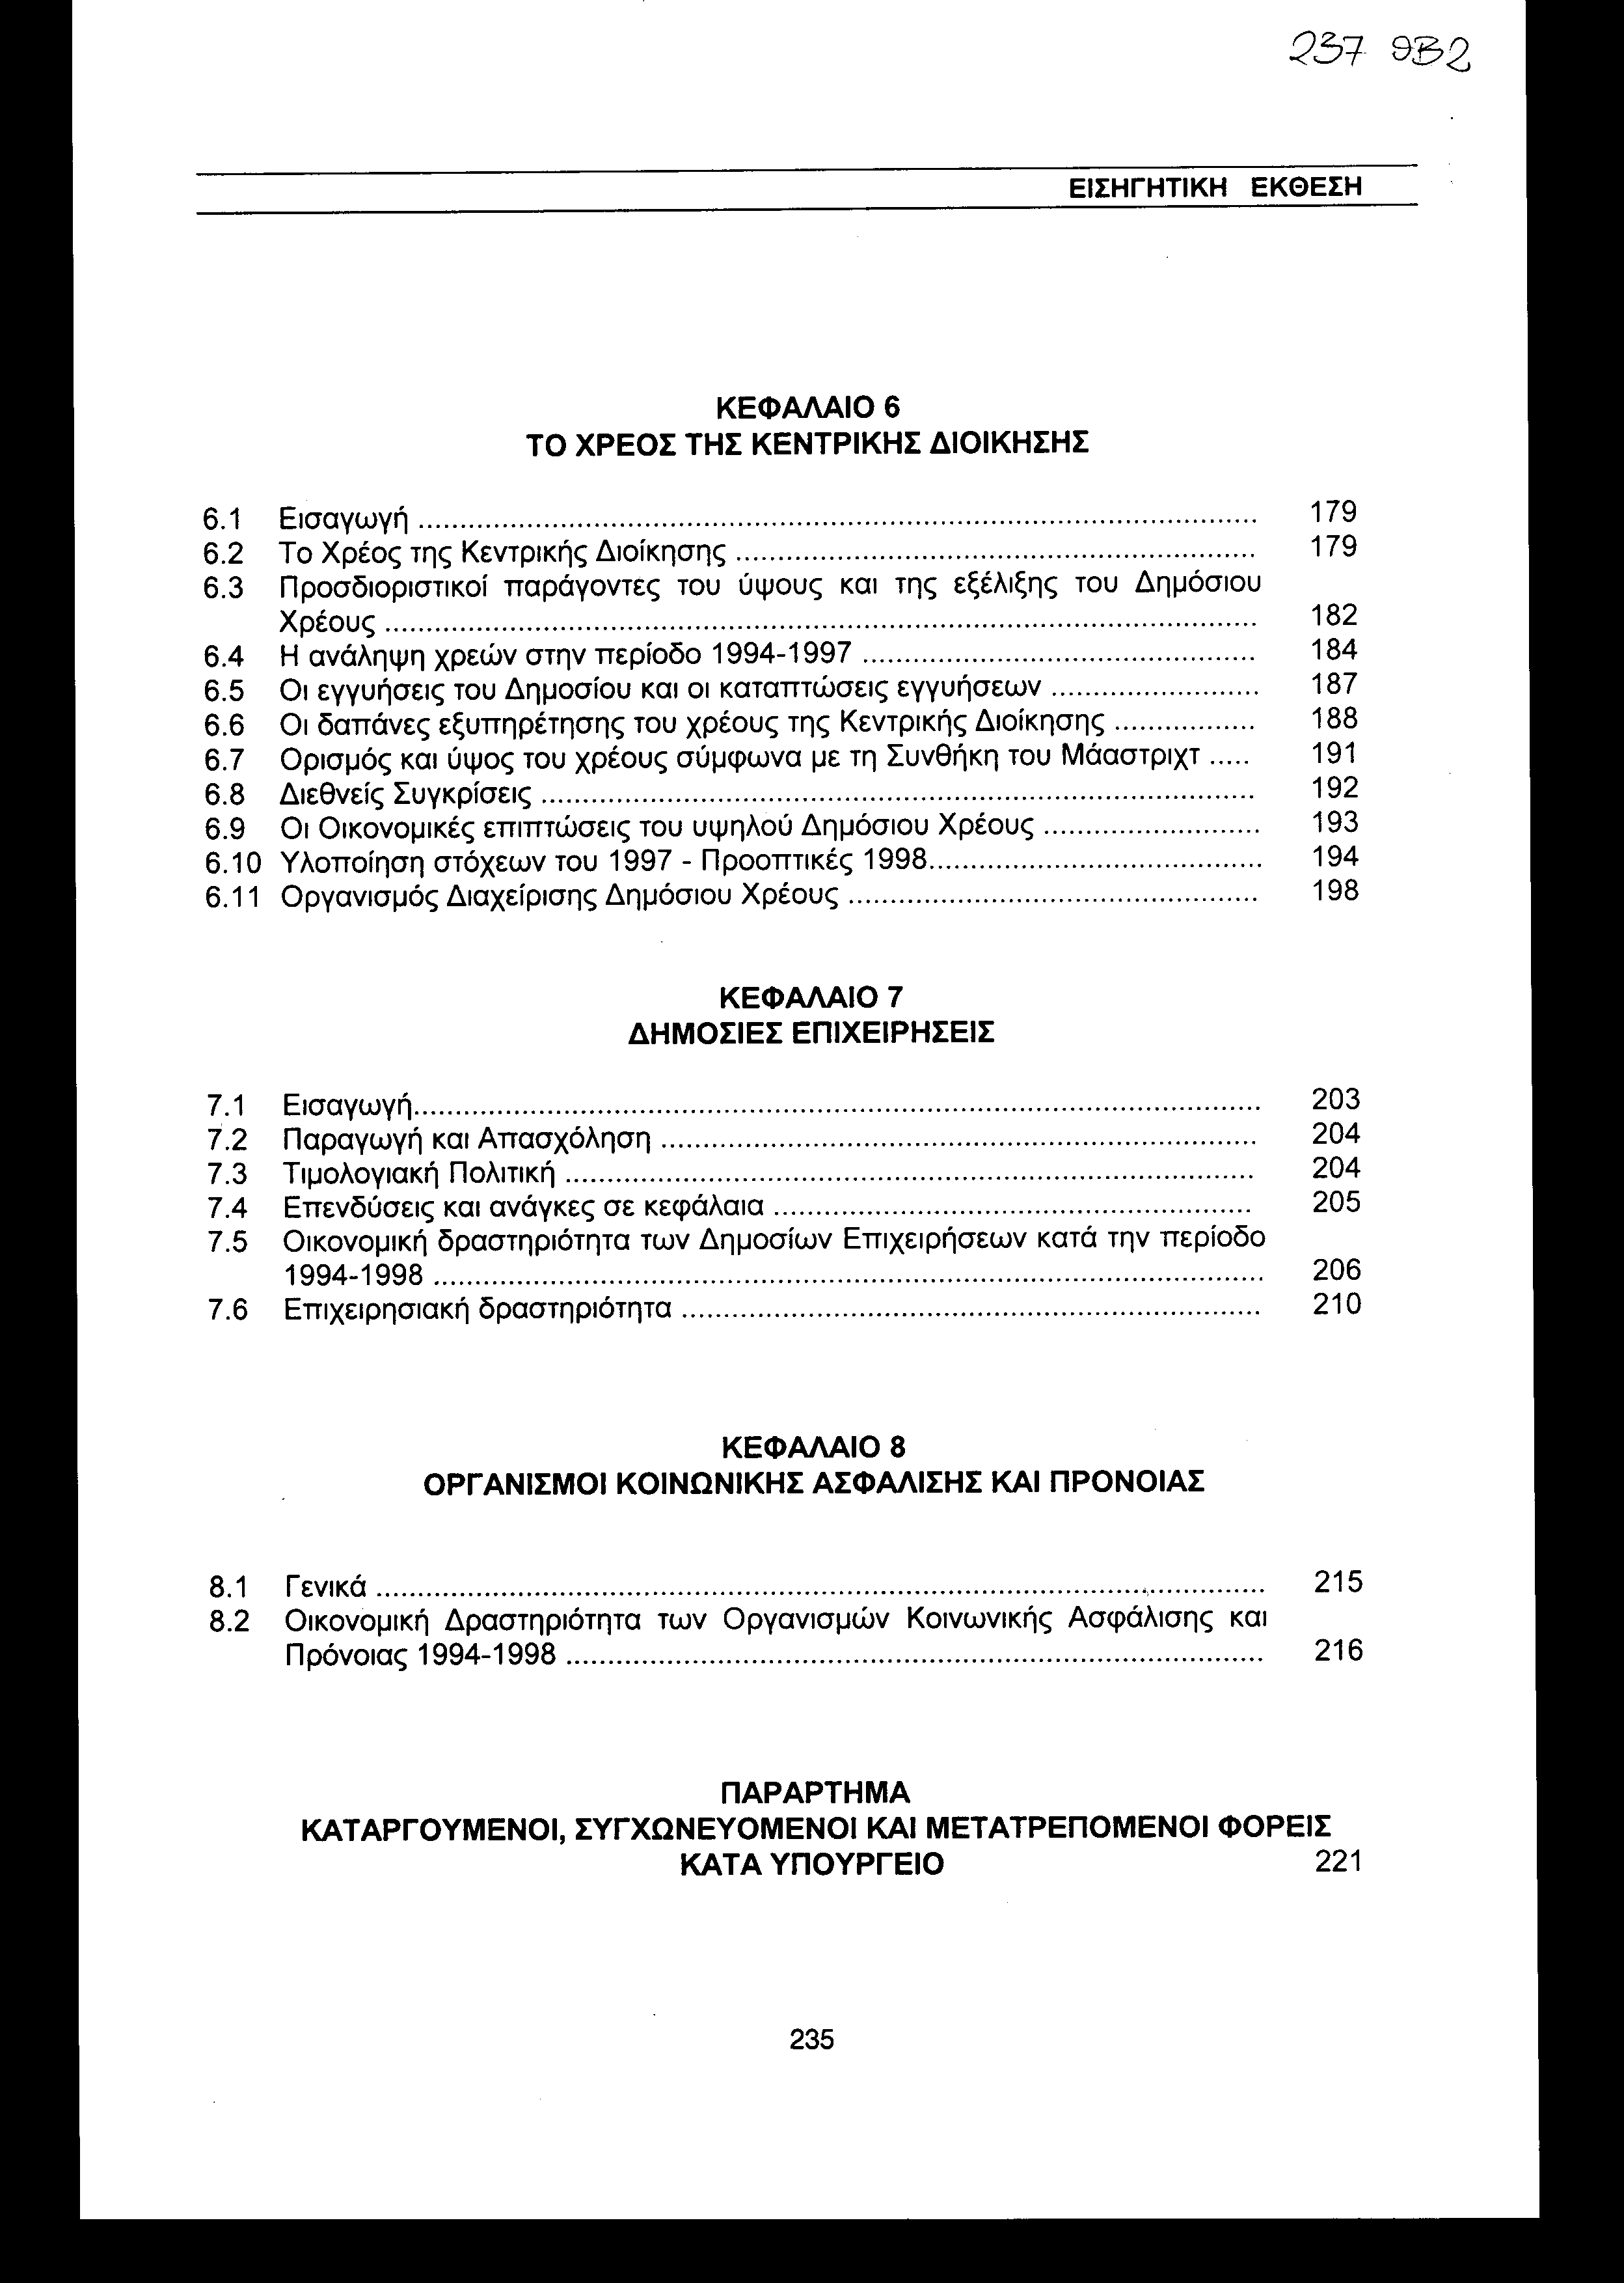
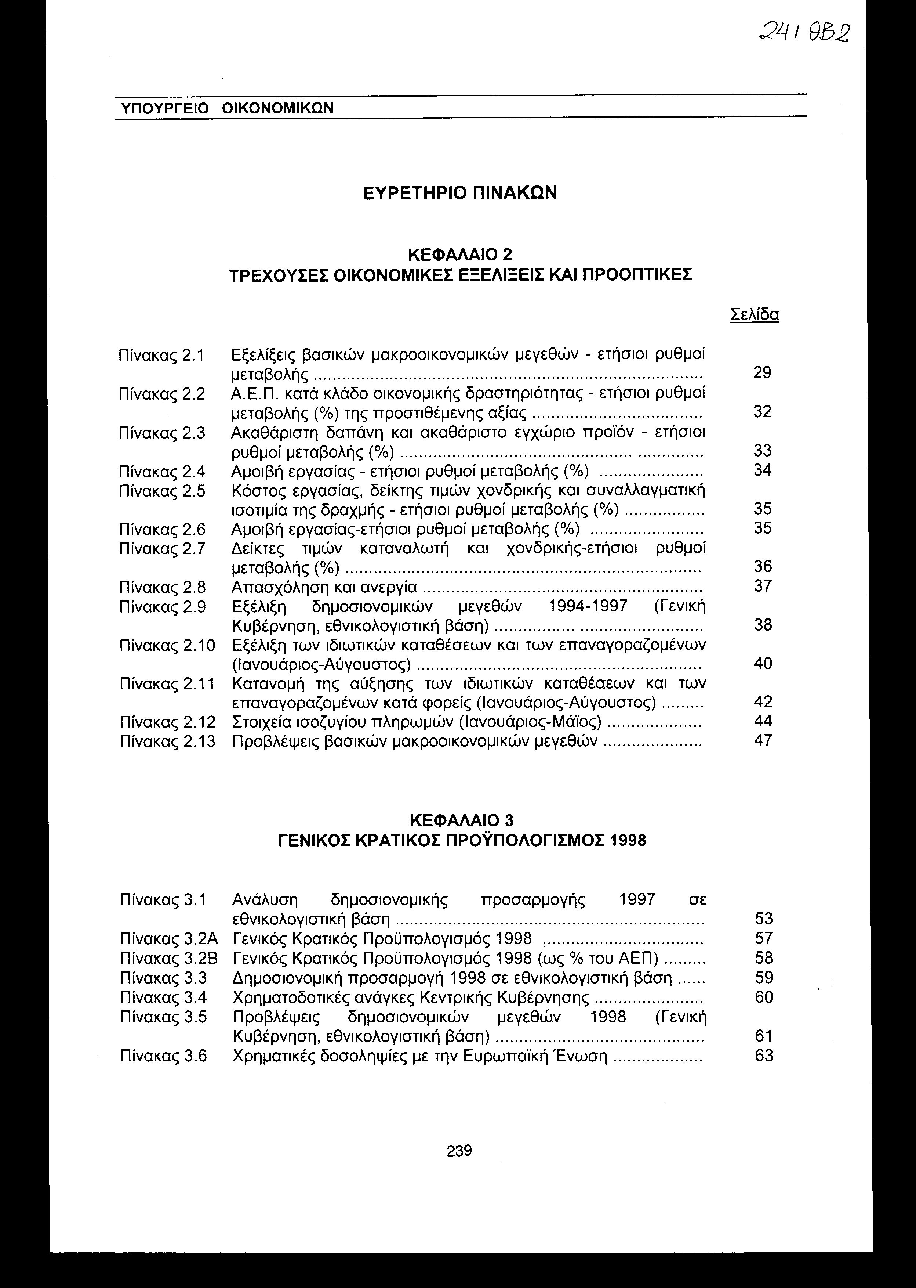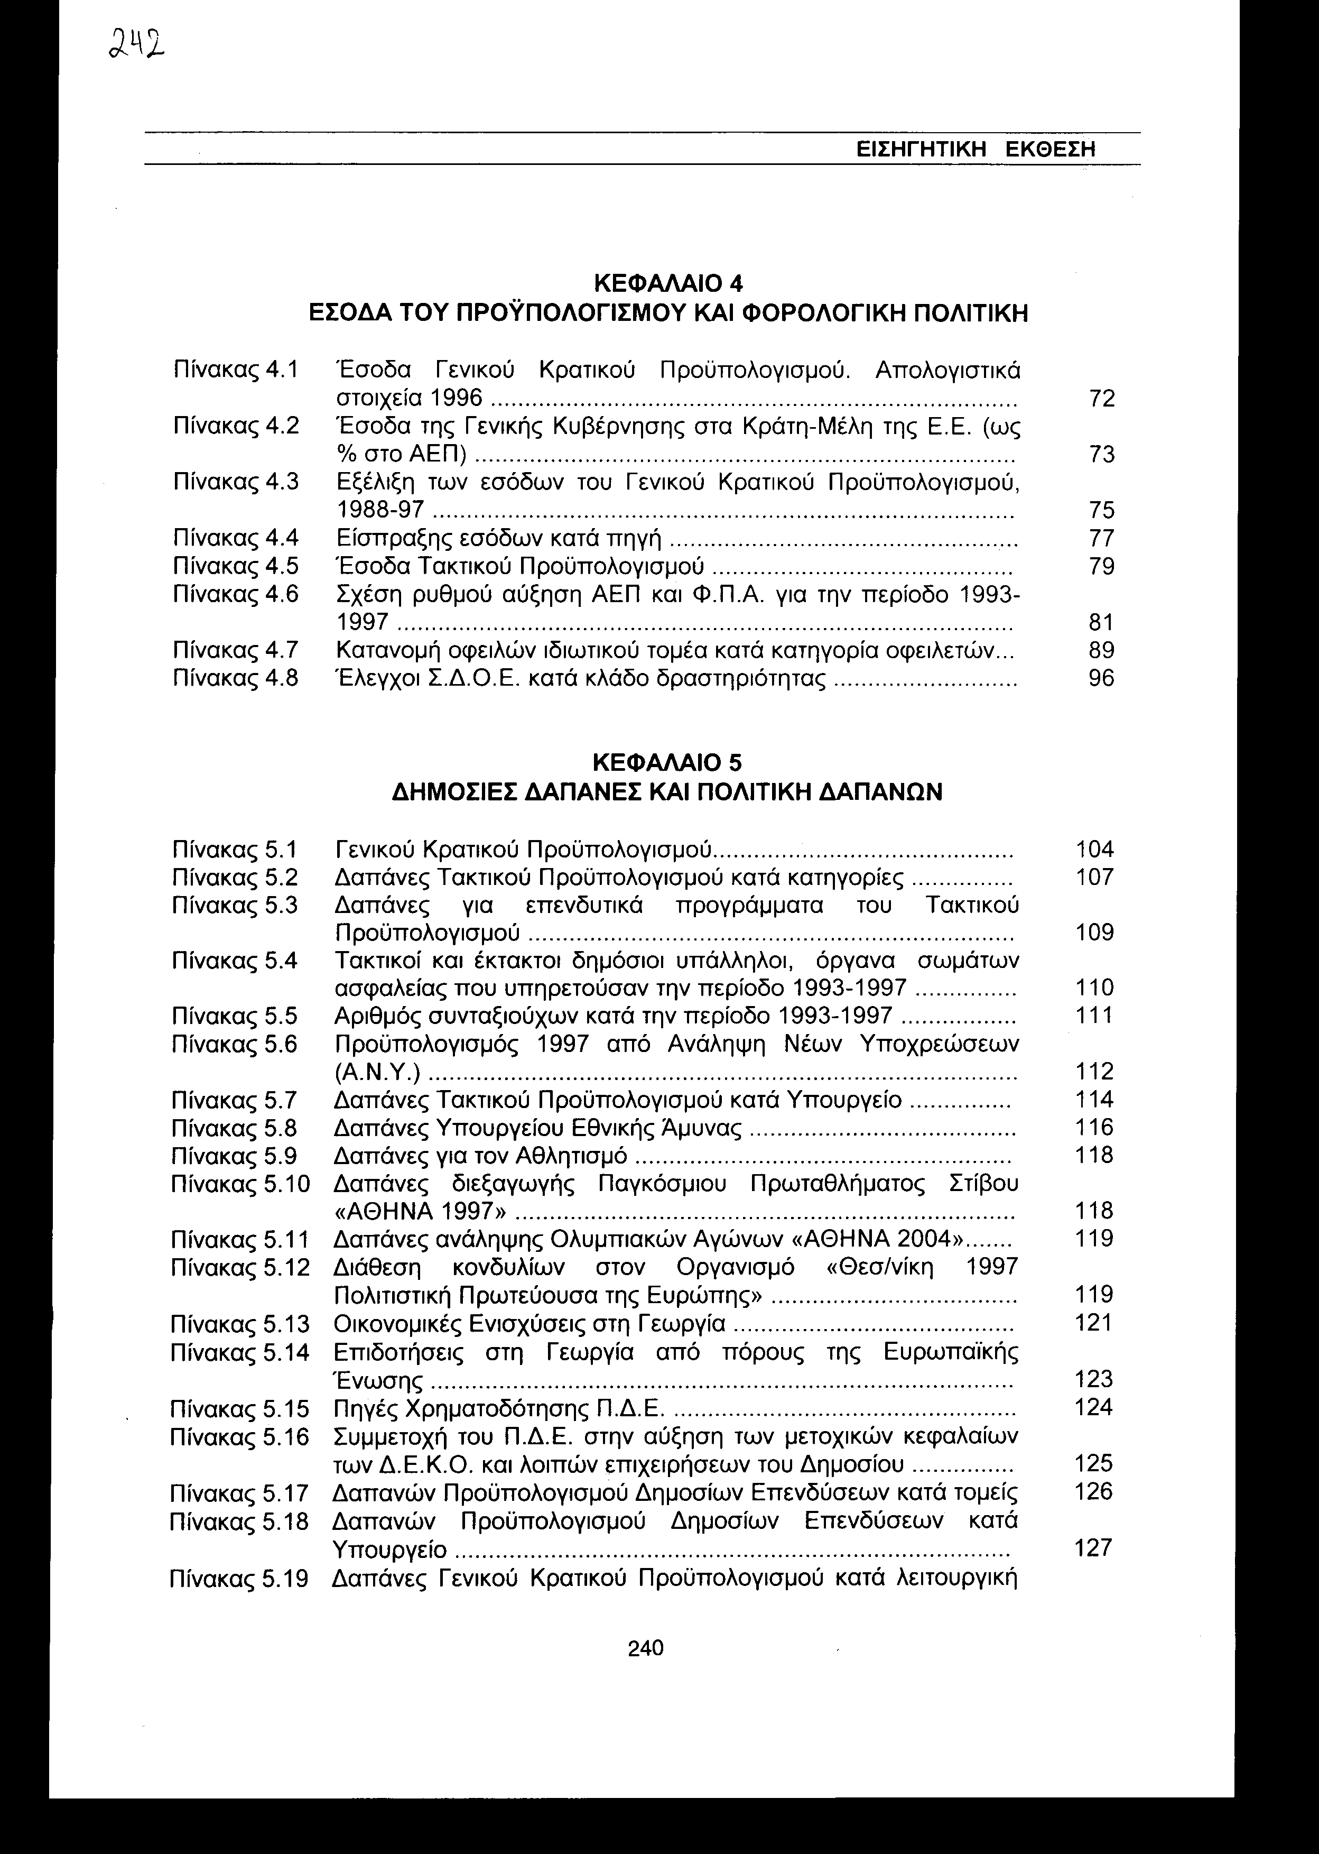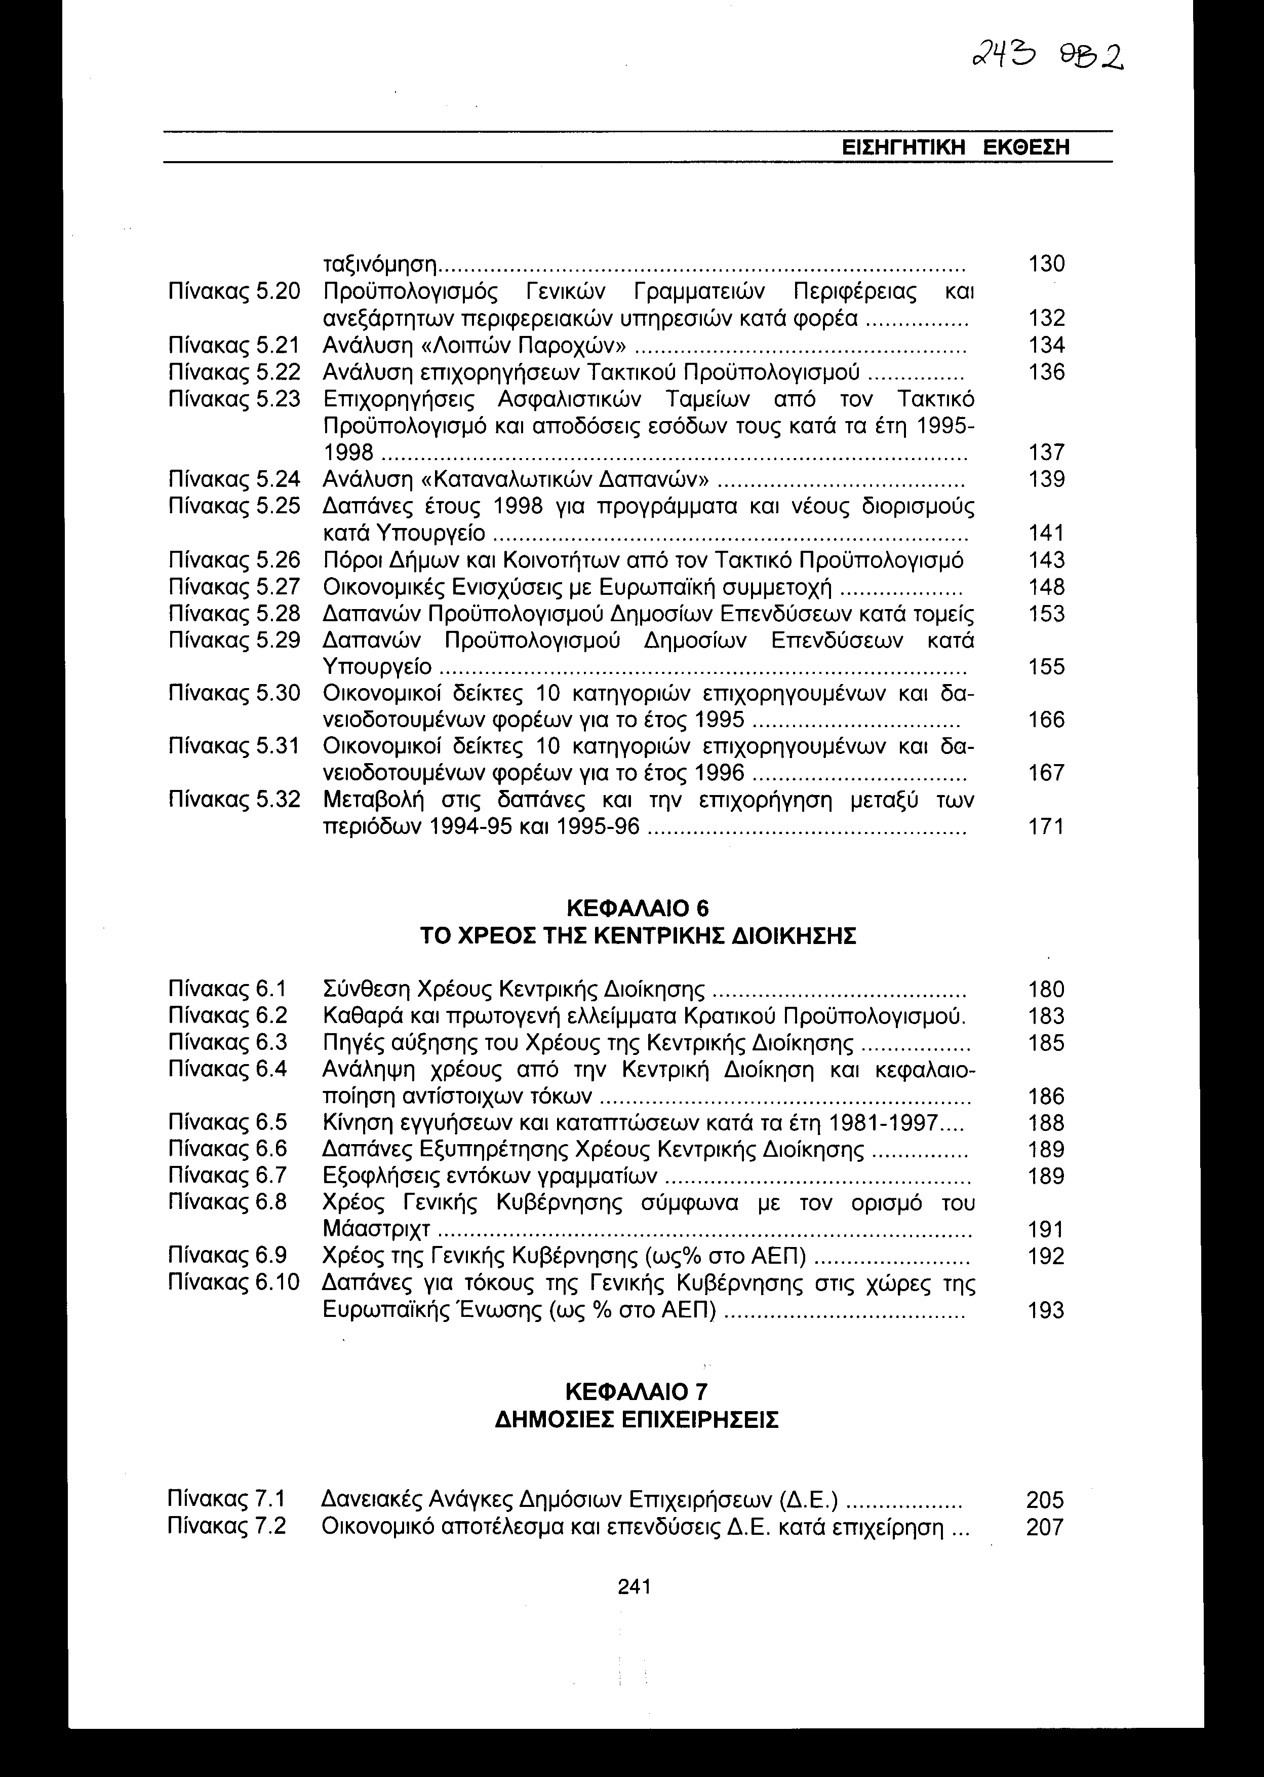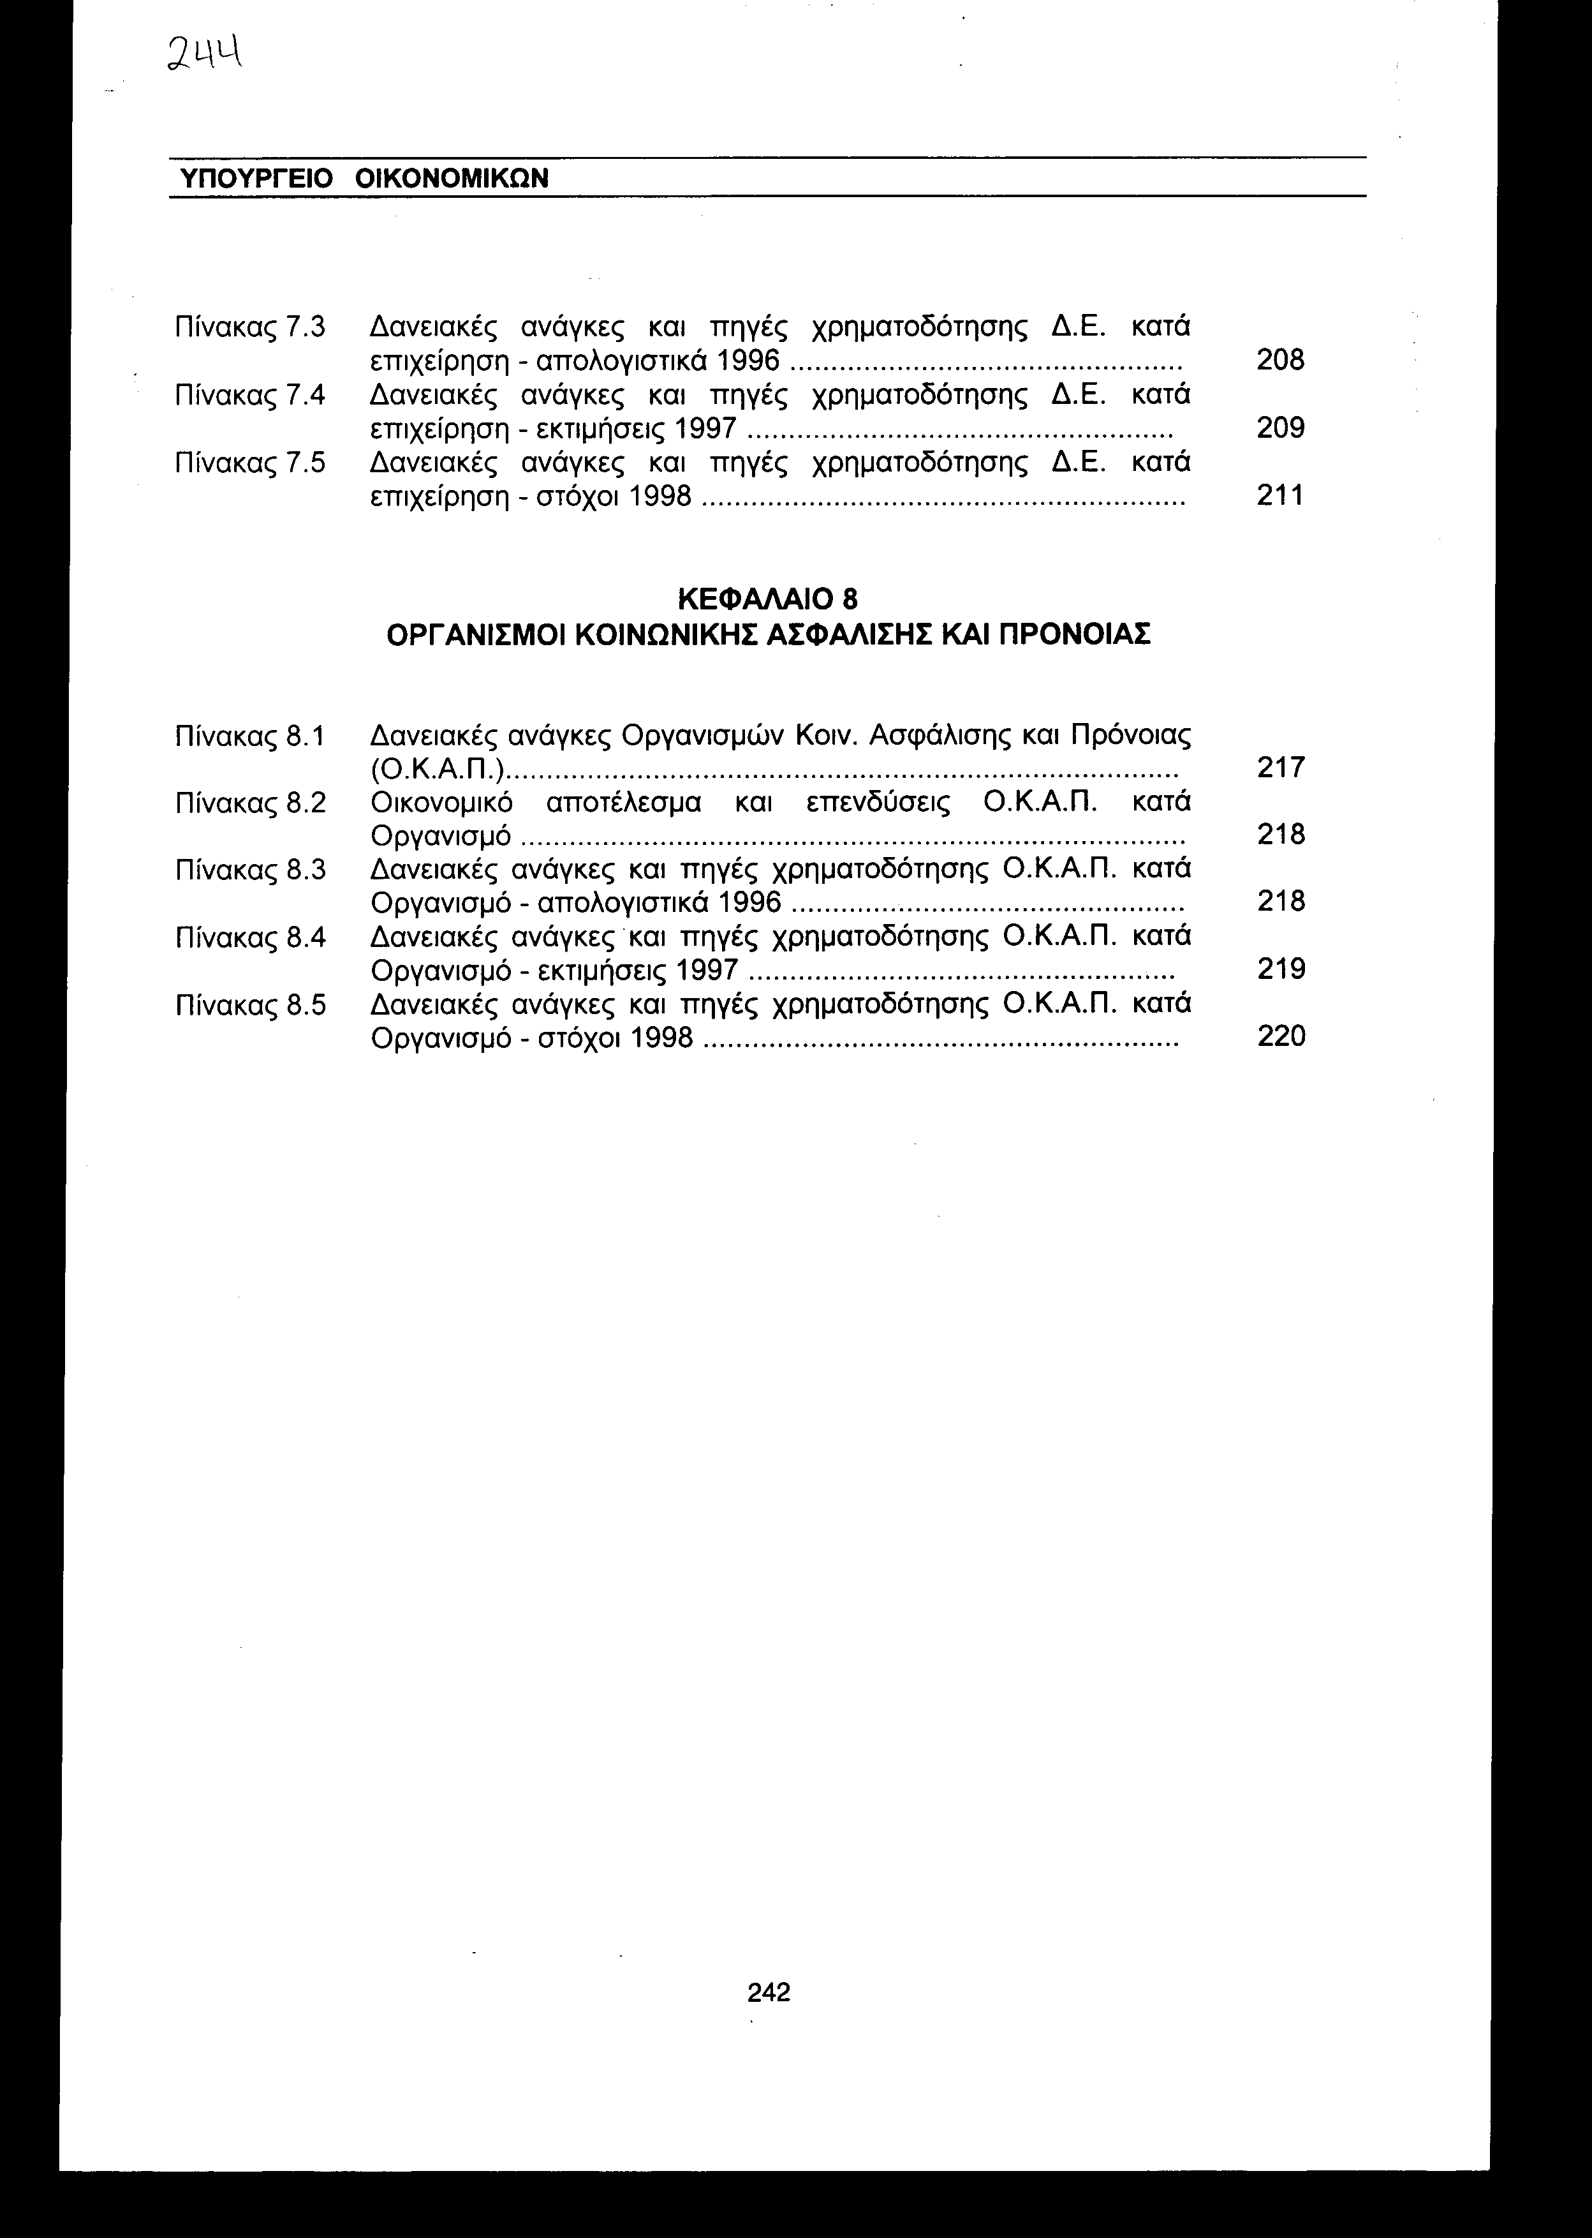
ΕΥΡΕΤΗΡΙΟ ΔΙΑΓΡΑΜΜΑΤΩΝ
ΕΥΡΕΤΗΡΙΟ ΔΙΑΓΡΑΜΜΑΤΩΝ
ΚΕΦΑΛΑΙΟ 1 ΤΑ ΒΑΣΙΚΑ ΣΗΜΕΙΑ ΤΗΣ ΟΙΚΟΝΟΜΙΚΗΣ ΠΟΛΙΤΙΚΗΣ
Σελίδα
Διάγραμμα 1.1 Βασικοί μακροοικονομικοί δείκτες της Ελληνικής Οικονομίας .... 10
Διάγραμμα 1.2 Πληθωρισμός........................................................................... 12
Διάγραμμα 1.3 Ελλείμματα και Χρέος............................................................... 13
Διάγραμμα 1.4 Επιτόκια Δανεισμού.................................................................. 14
Διάγραμμα 1.5 Πορεία ικανοποίησης των κριτηρίων σύγκλισης στην Ε.Ε.
(1993-98) Έλλειμμα και Χρέος .............................................. 16
Διάγραμμα 1.6 Πορεία ικανοποίησης των κριτηρίων σύγκλισης στην Ε.Ε.
(1993-98) Πληθωρισμός και Επιτόκια....................................... 17
Διάγραμμα 1.7 Πορεία πραγματικής σύγκλισης................................................ 19
Διάγραμμα 1.8 Απασχόληση και Ανεργία......................................................... 22
ΚΕΦΑΛΑΙΟ 3 ΓΕΝΙΚΟΣ ΚΡΑΤΙΚΟΣ ΠΡΟΫΠΟΛΟΓΙΣΜΟΣ 1997
Διάγραμμα 3.1 Εξέλιξη εσόδων και πρωτογενών δαπανών Τακτικού
Προϋπολογισμού...................................................................... 52
Διάγραμμα 3.2 Καθαρό έλλειμμα Κεντρικής Κυβέρνησης σε εθνικολογιστική
βάση........................................................................................ 54
Διάγραμμα 3.3 Ποσοστιαία σύνθεση πρωτογενών δαπανών Γ.Κ.Π................. 56
ΚΕΦΑΛΑΙΟ 5 ΔΗΜΟΣΙΕΣ ΔΑΠΑΝΕΣ ΚΑΙ ΠΟΛΙΤΙΚΗ ΔΑΠΑΝΩΝ
Διάγραμμα 5.1 Δαπάνες Τακτικού Προϋπολογισμού και Π.Δ.Ε. στην Άμυνα,
Παιδεία, Υγεία και Κοινωνική Ασφάλιση................................... 131
ΚΕΦΑΛΑΙΟ 6 ΤΟ ΧΡΕΟΣ ΤΗΣ ΚΕΝΤΡΙΚΗΣ ΔΙΟΙΚΗΣΗΣ
Διάγραμμα 6.1 Εξέλιξη του Χρέους της Κεντρικής Διοίκησης (ως % στο ΑΕΠ). 181 Διάγραμμα 6.2 Τόκοι εξυπηρέτησης χρέους Κεντρικής Διοίκησης (ως % στο
ΑΕΠ)........................................................................................ 190
Διάγραμμα 6.3 Τόκοι εξυπηρέτησης εξωτερικού χρέους Κεντρικής Διοίκησης
% των εξαγωγών αγαθών......................................................... 190
ΠΙΝΑΚΑΣ ΣΥΝΤΟΜΟΓΡΑΦΙΩΝ
ΠΙΝΑΚΑΣ ΣΥΝΤΟΜΟΓΡΑΦΙΩΝ
Α.Ε. : Ανώνυμη Εταιρεία
Α.Ε.Ι. : Ανώτατα Εκπαιδευτικά Ιδρύματα
Α.Ε.Π. : Ακαθάριστο Εγχώριο Προϊόν
Α.Μ.Ε.Α. : Άτομα με Ειδικές Ανάγκες
Α.Ν.Υ. : Ανάληψη Νέων Υποχρεώσεων
Α,Π.Ε. : Αθηναϊκό Πρακτορείο Ειδήσεων
Α.Σ.Ε.Π. : Ανώτατο Συμβούλιο Επιλογής Προσωπικού
Α.Τ.Ε. : Αγροτική Τράπεζα της Ελλάδος
Α.Τ.Μ. : Αυτόματες Ταμειακές Μηχανές
Γ.Γ.Α. : Γενική Γραμματεία Αθλητισμού
Γ.Γ.Ε.Τ. : Γενική Γραμματεία Έρευνας Τεχνολογίας
Γ.Δ.Τ.Κ. : Γενικός Δείκτης Τιμών Καταναλωτή
Γ.Κ.Π. : Γενικός Κρατικός Προϋπολογισμός
Γ.Λ.Κ. : Γενικό Λογιστήριο του Κράτους
Γ.Χ. Κ. : Γενικό Χημείο του Κράτους
Δ.Ε.Η. : Δημόσια Επιχείρηση Ηλεκτρισμού
Δ.Ε.Θ. : Διεθνής Έκθεση Θεσσαλονίκης
Δ.Ε.Κ.Ο. : Δημόσιες Επιχειρήσεις Και Οργανισμοί
Δ.Ε.Π. : Δημόσια Επιχείρηση Πετρελαίου
Δ.Ε.Π.-Ε.Κ.Υ. : Δημόσια Επιχείρηση Πετρελαίου - Ειδικά Καύσιμα Υδρογονάνθρακες
Δ.Ε.Π.Ο.Σ. : Δημόσια Επιχείρηση Πολεοδόμησης, Οικισμού, Στέγασης
Δ.Ε.Υ.Α. : Δημοτική Επιχείρηση Ύδρευσης Αποχέτευσης
Δ.Ε.Φ.Α. : Δημόσια Επιχείρηση Φυσικού Αερίου
Δ.ΕΠ.Α. : Δημόσια Επιχείρηση Αερίου
Δ.ΕΠ.Α.ΝΟ.Μ. : Δημόσια Επιχείρηση Ανέγερσης Νοσηλευτικών Μονάδων
Δ.Ο.Υ. : Δημόσια Οικονομική Υπηρεσία
Δ.Τ.Κ. : Δείκτης Τιμών Καταναλωτή
Δ.Τ.Χ. : Δείκτης Τιμών Χονδρικής
Δ.Υ. : Δημόσιος Υπόλογος
Δ.Χ. : Δημόσιας Χρήσης
ΔΙ. Π. Ε.Α-Θ.ΟΑ: Διεύθυνση Παρακολούθησης Ελέγχων Αυτοκινήτων - Θαλάσσια
Οικονομική Αστυνομία
Ε.Α.Π.Τ.Α. : Ειδικό Αναπτυξιακό Πρόγραμμα Τοπικής Αυτοδιοίκησης
Ε.Α.Β. : Ελληνική Αεροπορική Βιομηχανία
Ε.Β.Ο. : Ελληνική Βιομηχανία Όπλων
Ε.Γ.Δ.Τ. : Έντοκα Γραμμάτια Δημόσιου Τομέα
Ε.Γ.Ι.Τ. : Έντοκα Γραμμάτια Ιδιωτικού Τομέα
Ε.Γ.Τ.Π.Ε. : Ευρωπαϊκό Γεωργικό Ταμείο Προσανατολισμού - Εγγυήσεων
Ε.Ε. : Ευρωπαϊκή Ένωση
Ε.Ε.Σ. : Ελληνικός Ερυθρός Σταυρός
Ε.Ζ.Ε.Σ. : Ευρωπαϊκή Ζώνη Ελεύθερων Συναλλαγών
Ε.ΘΕ.Λ. : Εταιρεία Θερμικών Λεωφορείων
Ε.Ι.Α.Α. : Εθνικό Ίδρυμα Αποκατάστασης Αναπήρων
Ε.Ι.Α.Π.Ο.Ε. : Εθνικό Ίδρυμα Υποδοχής και Αποκατάστασης Παλιννοστούντων
Ομογενών Ελλήνων
Ε.Ι.Ν. : Εθνικό Ίδρυμα Νεότητας
Ε.Ι.Π.Κ. : Εθνικό Ίδρυμα Προστασίας Κωφαλάλων
Ε.Κ.Α.Β. : Εθνικό Κέντρο Άμεσης Βοήθειας
Ε.Κ.Α.Σ. : Επίδομα Κοινωνικής Αλληλεγγύης Συνταξιούχων
Ε.Κ.Α.Χ. : Ευρωπαϊκή Κοινότητα Άνθρακα - Χάλυβα
Ε.Κ.Ε.Φ.Ε. : Εθνικό Κέντρο Έρευνας Φυσικών Επιστημών
Ε.Κ.Τ. : Ευρωπαϊκό Κοινωνικό Ταμείο
Ε.Κ.Τ. Ε. : Εθνική Κτηματική Τράπεζα Ελλάδος
Ε.Λ.Ε.ΓΕ.Π. : Ειδικός Λογαριασμός Εγγυήσεων Γεωργικών Προϊόντων
Ε.Ο.Κ. : Εθνικός Οργανισμός Καπνού
Ε.Ο.Μ.Μ.Ε.Χ. : Ελληνικός Οργανισμός Μικρομεσαίων Μεταποιητικών Επιχειρήσεων και
Χειροτεχνίας
Ε.Ο.Π. : Εθνικός Οργανισμός Πρόνοιας
Ε.Ο.Τ. : Ελληνικός Οργανισμός Τουρισμού
Ε.Ο.Φ. : Εθνικός Οργανισμός Φαρμάκου
Ε.Π.Υ. : Εθελοντές Πενταετούς Υποχρέωσης
Ε.Σ.Λ. : Ευρωπαϊκό Σύστημα Λογαριασμών
Ε.Σ.Υ. : Εθνικό Σύστημα Υγείας
Ε.Σ.Υ.Ε. : Εθνική Στατιστική Υπηρεσία Ελλάδας
Ε.ΣΥ.Λ. : Εθνικό Συμβούλιο Λογιστικής
Ε.ΣΥ.Π. : Εθνικό Συμβούλιο Παιδείας
Ε.Τ.Β.Α. : Εθνική Τράπεζα Βιομηχανικής Ανάπτυξης
Ε.Τ.Μ.Ο.Α. : Ειδικό Ταμείο Μονίμων Οδοστρωμάτων Αθηνών
Ε.Τ.Π.Α. : Ευρωπαϊκό Ταμείο Περιφερειακής Ανάπτυξης
Ε.Υ.Π. : Εθνική Υπηρεσία Πληροφοριών
Ε.Υ.Τ.Ε : Ειδική Υπηρεσία Τελωνειακών Ελέγχων
Ε.ΥΔ.ΑΠ. : Εταιρεία Ύδρευσης Αποχέτευσης
Ε.Φ.Κ. : Ειδικός Φόρος Κατανάλωσης
Ε.Φ.Τ.Ε. : Ειδικός Φόρος Τραπεζικών Εργασιών
ΕΛ.ΑΣ. : Ελληνική Αστυνομία
ΕΛ.Γ.Α. : Ελληνικές Γεωργικές Ασφαλίσεις
ΕΛ.Δ.Α. : Ελληνικά Διυλιστήρια Ασπροπύργου
ΕΛ.ΚΕ.ΠΑ. : Ελληνικό Κέντρο Παραγωγικότητας
ΕΛ.Ο.Τ. : Ελληνικός Οργανισμός Τυποποίησης
ΕΛΤΑ. : Ελληνικά Ταχυδρομεία
Ε.Ρ.Τ. : Ελληνική Ραδιοφωνία Τηλεόραση
ΕΣ.Δ.Δ.Α. : Εσωτερικών, Δημόσιας Διοίκησης και Αποκέντρωσης
Η.Λ.Π.Α.Π. : Ηλεκτρικά Λεωφορεία Περιοχής Αθήνας - Πειραιά
Η.Σ.Α.Π. : Ηλεκτρικοί Σιδηρόδρομοι Αθήνας - Πειραιά
Ι.Γ.Μ.Ε. : Ίδρυμα Γεωλογικών και Μεταλλευτικών Ερευνών
Ι.Κ.Α. : Ίδρυμα Κοινωνικών Ασφαλίσεων
Ι.Κ.Υ. : ίδρυμα Κρατικών Υποτροφιών
Κ.Α.Π. : Κοινή Αγροτική Πολιτική
Κ.Β.Σ. : Κώδικας Βιβλίων Στοιχείων
Κ.Ε.Δ. : Κτηματική Εταιρεία του Δημοσίου
Κ.Θ.Β.Ε. : Κρατικό Θέατρο Βορείου Ελλάδος
Κ.Π.Σ. : Κοινοτικό Πλαίσιο Στήριξης
Κ.Τ.Γ.Κ. & Δ. : Κεντρικό Ταμείο Γεωργίας Κτηνοτροφίας και Δασών
ΚΕ.Θ.Ε.Α. : Κέντρο Θεραπείας Εξαρτημένων Ατόμων
ΚΕ.ΜΕ.ΔΙ. : Κέντρο Μετάφρασης και Διερμηνείας
ΚΕ.Π.Ε. : Κέντρο Προγραμματισμού και Ερευνών
ΚΕ.Π.Υ.Ο. : Κέντρο Πληροφορικής Υπουργείου Οικονομικών
Κ.Τ.Ε.Ο. : Κέντρο Τεχνικού Ελέγχου Οχημάτων
Λ.Ε.Π. : Λογαριασμοί εκτός Προϋπολογισμού
Μ.Α.Τ.Υ. : Μονάδα Ανάλυσης και Τεχνικής Υποστήριξης
Μ.Ε.Α. : Μόνιμη Ελληνική Αντιπροσωπεία
Μ.Ε.Δ. : Μη Επαναλαμβανόμενες Δαπάνες
Μ.Ο.Π. : Μεσογειακά Ολοκληρωμένα Προγράμματα
Μ.Τ.Π.Υ. : Μετοχικό Ταμείο Πολιτικών Υπαλλήλων
Μ3 : Δείκτης Προσφοράς Χρήματος
Μ4 : Δείκτης Ρευστότητας
Ν.Α. : Νομαρχιακή Αυτοδιοίκηση
Ν.Α.Τ. : Ναυτικό Απομαχικό Ταμείο
Ν.Ε.Λ.Ε. : Νομαρχιακές Επιτροπές Λαϊκής Επιμόρφωσης
Ν.Ι.Μ.Τ.Σ. : Νοσηλευτικό Ίδρυμα Μετοχικού Ταμείου Στρατού
Ν.Π.Δ.Δ. : Νομικό Πρόσωπο Δημοσίου Δικαίου
Ν.Π.Ι.Δ. : Νομικό Πρόσωπο Ιδιωτικού Δικαίου
Ν.Σ.Κ. : Νομικό Συμβούλιο του Κράτους
Ο.Α. : Ολυμπιακή Αεροπορία
Ο.Α.Ε.Δ. : Οργανισμός Απασχόλησης Εργατικού Δυναμικού
Ο.Α.Σ.Α. : Οργανισμός Αστικών Συγκοινωνιών Αθηνών
Ο.Α.Σ.Θ. : Οργανισμός Αστικών Συγκοινωνιών Θεσσαλονίκης
Ο.Γ.Α. : Οργανισμός Γεωργικών Ασφαλίσεων
Ο.Δ.Δ.Υ. : Οργανισμός Διαχείρισης Δημόσιου Υλικού
Ο.Ε.Δ.Β. : Οργανισμός Εκδόσεως Διδακτικών Βιβλίων
Ο.Ε.Κ. : Οργανισμός Εργατικής Κατοικίας
Ο.Η.Ε. : Οργανισμός Ηνωμένων Εθνών
Ο.Κ.Α. : Οργανισμοί Κοινωνικής Ασφάλισης
Ο.Κ.Ε. : Οικονομική και Κοινωνική Επιτροπή
Ο.ΚΑ.ΝΑ. : Οργανισμός Κατά των Ναρκωτικών
Ο.Κ.Α.Π. : Οργανισμοί Κοινωνικής Ασφάλισης και Πρόνοιας
Ο.Ν.Ε. : Οικονομική Νομισματική Ένωση
Ο.Ο.Σ.Α. : Οργανισμός Οικονομικής Συνεργασίας και Ανάπτυξης
Ο.Π.Α.Π. : Οργανισμός Προγνωστικών Αγώνων Ποδοσφαίρου
Ο.Π.Ε. : Οργανισμός Προώθησης Εξαγωγών
Ο.Σ.Ε. : Οργανισμός Σιδηροδρόμων Ελλάδας
Ο.Σ.Κ. : Οργανισμός Σχολικών Κτιρίων
Ο.Τ.Α. : Οργανισμοί Τοπικής Αυτοδιοίκησης
ΟΤΕ : Οργανισμός Τηλεπικοινωνιών Ελλάδος
Π.Δ. : Προεδρικό Διάταγμα
Π.Δ.Ε. : Πρόγραμμα Δημοσίων Επενδύσεων
: Προϋπολογισμός Δημοσίων Επενδύσεων
Π.Ε.Κ. : Περιφερειακά Επιμορφωτικά Κέντρα
Π.Ι.Κ.Π.Α. : Πατριωτικό Ίδρυμα Κοινωνικής Πρόνοιας και Αντίληψης
Λ.Σ. : Λιμενικό Σώμα
Π.Ο.Ε. : Παρελθόντων Οικονομικών Ετών
Π.Σ. : Πυροσβεστικό Σώμα
Σ.Α.Ε.Π. : Συλλογική Απόφαση Έργων Περιφέρειας
Σ.Α.Τ.Α. : Συλλογική Απόφαση Τοπικής Αυτοδιοίκησης
Σ.Δ.Ο.Ε. : Σώμα Δίωξης Οικονομικού Εγκλήματος
Σ.Ε. Ε. : Σύνολο Ετήσιων Εκμεταλλεύσεων
Σ.ΕΎ.Υ.Ο. : Σχολή Επιμόρφωσης Υπαλλήλων Υπουργείου Οικονομικών
Σ.Ο.Λ.Π. : Σύστημα Ολικής Λογιστικής Παρακολούθησης
ΣΥΝ.Ε.Λ. : Συνεταιριστική Εταιρεία Λιπασμάτων
Τ.Α.Ε. : Ταμείο Ασφαλίσεως Εμπόρων
Τ.Ε. : Τράπεζα Ελλάδος
Τ.Ε.Β.Ε. : Ταμείο Επαγγελματιών και Βιοτεχνών Ελλάδος
Τ.Ε.Ι. : Τεχνολογικά Εκπαιδευτικά Ιδρύματα
Τ.Ε.Ο. : Ταμείο Εθνικής Οδοποιίας
Τ.ΕΘ.Α. : Ταμείο Εθνικής Άμυνας
Τ.Π. : Τακτικός Προϋπολογισμός
Τ.Σ.Α. : Ταμείο Συνταξιοδότησης Αυτοκινητιστών
Τ.Σ.Α.Υ. : Ταμείο Συντάξεως Ασφάλισης Υγειονομικών Τ.Σ.Π.-Η.Σ.Α.Π.: Ταμείο Συντάξεων Προσωπικού Η.Σ.Α.Π.
Τ.Υ.Δ.Κ. : Τεχνική Υπηρεσία Δήμων και Κοινοτήτων
Υ.Δ.Ε. : Υπηρεσίες Δημοσιονομικού Ελέγχου
Υ.Ε.Β. : Υπηρεσία Εγγείων Βελτιώσεων
Υ.Π.Α. : Υπηρεσία Πολιτικής Αεροπορίας
ΥΠ.Ε.Δ.Α. : Υπηρεσία Ελέγχου Διακίνησης Αγαθών
ΥΠ.ΠΟ. : Υπουργείο Πολιτισμού
Φ.Κ.Ε. : Φόρος Κύκλου Εργασιών
Φ.Π.Α. : Φόρος Προστιθεμένης Αξίας
Χ.Ε.Δ. : Χρέος Ενόπλων Δυνάμεων
Χ.Μ.Π.Α. : Χρηματοδοτικό Μέσο Προσανατολισμού και Αλιείας
Χ.Υ.Κ. : Χάρτης Υποχρεώσεων Καταναλωτή
Ε.5.Α. : Εuropean System of Accounts

